Charaktergestaltung

Regelwerk

Grundinformationen

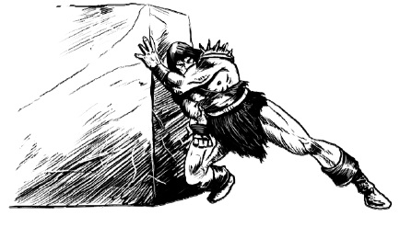Die Grundwerte: Das Rollenspielsystem basiert auf gewissen Grundwerten, welche ein Abbild des Charakters geben sollen. Man findet diese auf der ersten Seite des Charakterbogens (Stärke, Geschick, Wahrnehmung, Willenskraft, Charisma, Zähigkeit und Energie). Diese können mit der Zeit gesteigert werden, dadurch dass man Stufen steigt, Gegenstände sammelt aber – in den größten Ausnahmen – durch eine spezielle Handlung durch den Spielleiter varriert werden (z.B. das Zufügen einer riesigen Narbe quer durchs Gesicht wird wahrscheinlich einen Charismaminus nach sich ziehen). Jene Grundwerte bestimmen hauptsächlich über den Charakter: Ist er stark, ist er schwach? Ist er schön oder eher hässlich? Der Spielleiter kann ebenfalls die Werte temporär beeinflussen (Stärkeminus bis zur Heilung der Veletzung, Charismaminus bis zum nächsten Bad…). Ansonsten folgern sich aus diesen Werten die Folgewerte, welche übrige Informationen über den Charakter liefern.

Die Folgewerte: Als Folgewerte bezeichnet man die Laufleistung (LL), die Ki (Konzentrationsenergie), die Lebenspunkte (LP) (inklusive Verletzungs- und Ohnmachtswert (VW & OW)), die Traglast (TL) und den Totalen Schaden (TS). Wie diese berechnet werden, ist bei der Tabelle „Werte und Würfel“ aufgelistet. Die Laufleistung gibt hierbei an, wie hoch die Schnelligkeit und die Ausdauer des Charakters sind. Diese werden einfach mit den übrigen Laufleistungen verglichen, um daraus Schlüsse zu ziehen. Aus der Laufleistung folgern ebenfalls die Laufleistungseinheiten (LLE), welche ab und zu bei den Fertigkeiten zu finden sind. Die Laufleistungseinheit 1 zum Beispiel beschreibt dann dabei, wie weit eine Person in einer Runde laufen kann, wenn sie Laufleistung 1 hätte. In der Regel kann man 5 LLE als einen knappen Schenkel übersetzen. Die LLE dienen ansonsten nur der Nachvollziehbarkeit bei Kämpfen.

Die Traglast gibt an, wie viel Gewicht man mit sich herumtragen kann. Auf der letzten Seite des Charakterbogens ist sie deshalb gleich unter dem Inventar nochmals aufgelistet. Es ist nicht Möglich mehr Gewicht mit sich zu führen, als man Traglast hat. Diese stehen in einem 1 zu 1 Verhältnis – eine Traglast ermöglicht das Tragen von 1 Gewicht.

Zusätzliche Information zu allen Folgewerten: Sollte der Spieler durch ein Attribut, eine passive Fertigkeit, eine Willenskraftbeeinflussung einer Waffe oder durch irgendeinen anderen Grund als den der Grundwerte veränderte Folgewerte haben, z.B. eine Fertigkeit die +10Laufleistung gibt, so sollte dies besser extra gekennzeichnet werden, indem man es immer hinzuschreibt. So weiß man, dass es nur durch die Fertigkeit kommt. Bei Waffenbeeinflussung ist dies besonders wichtig, da der Nutzen verschwindet, wenn die Waffe verschwindet. Aber auch sonst kommt es häufig vor, dass man die Fertigkeit einfach vergisst und etwas als „Rechenfehler“ abtut. Das extra-aufschreiben soll so eine Hilfe sein, dass man sich nicht alles merken muss.

Zusätliche Informationen zur Traglast: Jeder Gegenstand besitzt ein Gewicht, und wenn dieses Gewicht die Traglast des Charakters übersteigt, so kann dieser nichts mehr mitnehmen, bzw. muss einige Dinge ablegen, bis sein Gewichts-Wert dem Traglast-Wert Maximum entspricht. Eine Zweihandwaffe (außer Bögen und Armbrüsten) hat 8 Traglast, eine „normale“ Waffe, sowie Fernkampfwaffen (inklusive Wurfspeeren) 5, und kleine, leichte Waffen, sowie sonstige Wurfwaffen 3. Ein Harnisch nimmt 5 Traglast, ein Helm und ein Schild 3. Nur Handschuhe, Schuhe und Gürtel sind Gewichtsfrei, außer man besitzt ein zweites Paar oder einen zweiten Gürtel, welcher dann jemweils mit 3 gewichtet werden. Ebenfalls Kleidung besitzt keine spürbare Traglast, wenn man kein zweites Paar mit sich trägt.

Die Traglast spezieller Gegenstände: Die speziellen Gegenstände und Waffen wurden hier nicht explizit aufgelistet. Natürlich haben aber auch sie Traglast. Der Spielleiter sollte sie immer mit der obigen Liste vergleichen und ihr Gewicht festlegen.

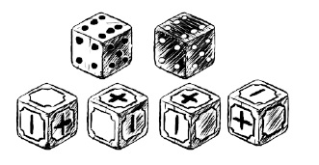Die Proben: Durch verschiedene Proben werden Informationen aufgenommen: Es kann ja immerhin sein, dass auch eine sehr starke Charakter mal einen schlechten Tag hat – um dies nachzuprüfen gibt es die Proben: Die Stärkeprobe, die Geschicklichkeitsprobe, die Charismaprobe, die in einigen Fertigkeiten gefragte individuelle Willenskraftsprobe und die Wahrnehmungsprobe. Die Geschicklichkeit und die Charismaprobe sind im Normalfall festgelegt – wenn es jedoch extreme Ausnahmesituationen sind (Geschicklichkeitsprobe in tiefster Nacht, aus dem Wasser heraus oder Ähnliches, oder Charismaprobe gegen einen strikten Gegner, Auftragsmörder oder ein anderes nicht natürliches Wesen) dann kann der Spielleiter diese Proben erschweren. Die Stärkeprobe und die Wahrnehmungsprobe sind wiederrum andersartig: Hier geht es darum einen nicht spezifischen Schwellenwert zu übertreffen, welche der Spielleiter selbst wählt. (Man benötigt z.B. nur wenig Stärke eine klemmende Tür aufzudrücken, eine Verschlossene einzurammen da bereits viel mehr). Der Spielleiter ist natürlich nicht verpflichtet zu sagen, was der Schwellenwert ist. Nach der Probe sagt er, wer es geschafft hat, und wer nicht. Wenn man sich im Nahkampf befindet und z.B. eine Stärkeprobe gegen eine andere Person macht, so würfeln beide und der höhere Wert hat gesiegt. Was daraufhin passiert erklärt der Spielleiter, welcher auch entscheiden darf, ob so etwas Möglich ist. Der Willenskraftswurf ist ebenfalls eine Probe, welcher beim Kauf von Gegenständen getätigt wird. Jeder gekaufte Gegenstand hat einige Eigenheiten und wird durch die Willenskraft in seinen Eigenschaften beeinflusst. Die Willenskraft des Käufers entscheidet zum einen darüber ein gutes Exemplar zu bekommen, zum anderen die Waffe zu beeinflussen. Die Willenskraftbeeinflussung durch den Willenskraftwurf befindet sich in der Tabelle „Präfixe/Suffixe“. Bei dem Willenskraftwurf 1 hat man bereits zwei Möglichkeiten zwischen den Willenskraftbeeinflussungen zu wählen – so hat man immer die doppelte Möglichkeit sich zu entscheiden.

Eine besondere Art von Proben sind die Attributproben (AP). Diese sind in der Regel bei den Attributen beschrieben, wie zum Beispiel die Neugierprobe, die Zurückhaltungsprobe, die Aggressivitätsprobe, usw. Wenn solch eine Probe bestanden wird, d.h. wenn der zu würfelnde Wert überschritten wurde, so heißt dies nicht, dass die Handlung bereits vorhersehbar ist: Wenn eine Probe, zum Beispiel die Neugierprobe, nicht bestanden wird, so ist das Ergebnis die Neugier, welche man zu stillen sucht. Falls sie bestanden wird, so *kann* man seine Neugierde stillen, *muss* es aber nicht auf jeden Fall.

Neben den Wertproben und den Attributproben gibt es noch die Chancen. Bei vielen Fertigkeiten wird eine Chance gegeben, mit welcher die Fertigkeit funktioniert. Fast alle magischen Disziplinen kennen so eine „magische Vorbereitung“, welche gewürfelt werden muss, um Fertigkeiten ab Kreis 2 in einem ganzen Kampf einzusetzen. So ist es zu erklären, dass diese Disziplinen meist viel mehr Fertigkeiten haben, als andere Disziplinen.

Ebenfalls ist die Chance getroffen zu werden eine Chance – dies bedeutet nicht, dass der Gegner verfehlen könnte, sondern einfach, dass der Gegner sich für ein anderes Partymitglied entscheidet. Diese Chance ist dem Realismus unterworfen (diese Rasse ist mein Erzfeind; dieses Partymitglied macht sehr viel Schaden; dieses Partymitglied ist am größten/sieht am stärksten aus, usw.). Es kann jedoch auch zufällig sein, wer angegriffen wird – meist bei nicht intelligenten Monstern oder zu mächtigen Monstern. Dann kann ausgewürfelt werden, wer angegriffen wird.

Abschließend sollten noch zwei wichtige Proben genannt werden, welche den Spieler oft verfolgen werden und mit einem W30 gewürfelt werden: Die Intelligenzprobe und die Glücksprobe. Die Intelligenzprobe bezieht sich auf Dezernate, kann durch Wissen des Charakters erleichtert sein (jedoch nicht durch Wissen des Spielers!) und kann durch den Spielleiter erleichtert werden (wenn es sehr offensichtlich ist). Auch hier gilt, desto höher, desto besser. Wenn der Wert 15 übertroffen wird, so sollte der Charakter schon etwas darüber wissen – er hat es vielleicht mal gelesen, gelernt, gehört oder gesehen. Desto höher er würfelt, desto mehr Informationen bekommt er. Jedoch wird dadurch nur Wissen vermittelt, welches vermeintlich richtig ist. (Ein Beispiel: Selbst eine gute Probe auf „Sagen“ oder „Monsterkunde“ würde einem nicht einen Vampir erklären, denn jeder Charakter weiß, dass die Vampire in den zweiten Vampirkriegen von den Trollen ausgerottet wurden (im Gegensatz zu den Spielern, welche dies vielleicht häufig wissen, da ein Vampir und ein Clanvampir spielbare Disziplinen sind). Falls ein Charakter etwas aber schon mal gesehen hat, so kann er diese Informationen natürlich auch ohne Intelligenzprobe erzählen.

Die Glücksprobe entscheidet alles, was durch reinen Zufall entschieden wird, also nicht von den Werten abhängig ist. (Kann man schleichen, obwohl man es nie gelernt hat, usw.). Auch hier gilt, desto höher, desto besser. Der Spielleiter entscheidet dann was passiert. Es kann auch großes Glück in einigen Momenten sein, dass nichts passiert. Das sollte dem Charakter zu denken geben, und falls diese Proben dem Spieler informationen geben, so sollten sie geheim vom Spielleiter für den Charakter gewürfelt werden, und nicht durch den Charakter. Der Spielleiter kann jedoch, falls ein klares Ergebnis erforderlich ist verlangen, eine 14, 15 und 16 neu zu würfeln.

Abkürzungen: Einige noch nicht genannte Abkürzungen sollen hier nochmals erläutert werden. Wenn diese in einer Fertigkeit genannt werden, so müsste eigentlich fast bei jeder Fertigkeit sich aus dem Kontext das Ergebnis ableiten, jedoch gibt es sicherlich Ausnahmen, wo dies nicht erisichtlich ist. Die Werte werden folgendermaßen Abgekürzt: Stärke („St“ oder „S“), Geschick („Ge“ oder „G“), Zähigkeit („Zäh“ oder „Z“), Wahrnehmung („Wah“ oder „Wa“), Willenskraft („Wi“), Charisma („Cha“ oder „Ch)“, Energie („En“ oder „E“). Häufig abgekürzt ist ebenfalls das Wort Würfel („W“, z.b. 20 seitiger Würfel = „W20“), Chance („C“, wie in Chance auf gelingen mit einem 20 Seitigen Würfel über einen Schwellenwert, zum Beispiel bei dem Schwellenwert 16 entspricht dies = C/W20>16), die Kampfmethode des einfrierens („freeze“) und der Feind („F“). Verwirrend könnten einige Zusammensetzungen aus verschiedenen Abkürzungen sein, sind aber schnell zu durchschauen. Der Schaden wird „Dmg“ abgekürzt (aus dem englischen: Damage). Man unterscheidet bei den Fertigkeiten ob eine Attacke, zum Beispiel, 100 Schaden macht (Dmg 100) oder den Schaden um 100 erhöht (Dmg +100). Weitere Unterschiede über die Dauer sind bei der Erklärung der Farben direkt unter den Disziplinen aufgelistet, lassen sich aber meist aus dem Kontext herleiten. Der Schutz ist „Def“ abgekürzt (aus dem englischen: Defence). Man unterscheidet des weiteren Def/R (Schutz der Rüstung + der weiten Rüstungsgegenstände), Def/H (Schutz des Helmes), sowie Def/S (Schutz des Schildes).

Unter der Abkürzung „Gold“ oder „Hblg“ verbirgt sich der Halbling. Beide Abkürzungen sind gleich lang, und bedeuten nicht Berntalgold, welches BTG abgekürzt wird.

Die Runde im Kampf wird mit „R“ abgekürzt. Der Schrägstrich bedeuetet meist „pro“, wenn er nicht zusätzlich erklärt. Z. B. bei W20 Gold/F, was bedeutet, dass man bei jedem durchsuchten toten Feind W20 Halblinge findet. Besonders selten sieht man noch die Abkürzung „Dr.“ für Drachen; diese Abkürzung wird man allerdings nur als Drachenreiter oder Drachenzüchterin finden, wie z.B. bei Dr.Lp +W12, was so viel heißt wie Die Drachen-Lebenspunkte erhöhen sich um W12.

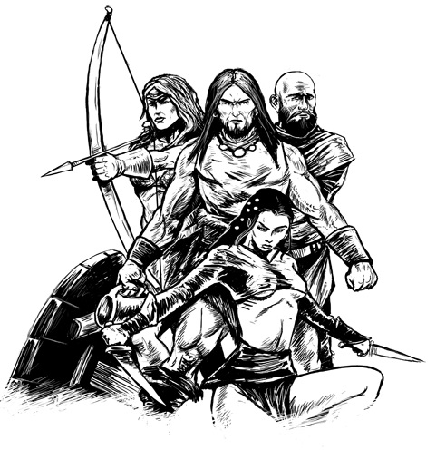Erfahrung: Die Erfahrung die ein Spieler benötigt ist festgelegt. Wenn ein Spieler den Erfahrungswert 100 gesammelt hat, erreicht er die erste Stufe (oder das erste Level). Weitere Werte sind auf der Liste des Charakterbogens Seite 1 aufgelistet. Wenn ein Monster 100 Erfahrungspunkte gibt und es getötet wird bekommt jedes Partymitglied 100 Erfahrungspunkte. Wenn eine Stufe erreicht ist, so beginnt das zählen wieder bei 0, bzw. bei dem, was der Spieler zuvor von der letzten Stufe „übrig“ hatte (z.B. Man erhält in der Stufe 0 insgesamt 120 Erfahrungspunkte. Man steigt auf Stufe 1 (-100 Erfahrungspunkte) und hat dann bereits 20 Erfahrungspunkte angesammelt für die nächste Stufe. Es fehlen also nur mehr 130). Die Erfahrungspunkte werden sogar geteilt, wenn sich die Charaktere getrennt voneinander befinden, zum Beispiel wenn die Handlung des Abenteuers sie auseinandertreibt. Dies sorgt für einen größeren Zusammenhalt der Spieler.

Erfahrung erhält man durch das Töten von Gegnern und Monstern, das Lösen von Konflikten (auch ohne Waffengewalt – was vielleicht sogar manchmal mehr Erfahrungspunkte bringt), für das Lösen von Teilrätseln und das in Erfahrung bringen von Dingen oder das Eingehen von Wagnissen (für kampfarme Abenteuer sehr nützlich), sowie für das Lösen oder Bestehen von Abenteuern. Die Erfahrungspunkte sollen dem Kreis und der Stufe angepasst sein, die Feinde sollten nicht zu stark sein und die Monster können von Lebenspunkten und Stärke sehr varrieren (man sollte sich aber grob an den Eindruck halten, welcher man von der Beschreibung gewinnt). Für die Erfahrungspunkte für das Bestehen des Abenteuers sollte gelten, dass sie die anderen Erfahrungspunkte im einzelnen Übertreffen (außer vielleicht ein besonders starkes Monster) und dass sie das steigen einer Stufe ermöglichen sollte, aber nicht mehr als zwei Stufen dadurch gestiegen werden sollte, da sonst die Kreisstufen zu schnell „abgehandelt“ werden. Desto höher man in der Kreisstufe steigt ist es jedoch nicht mehr relevant ob ein Abenteuer ausreicht um eine Stufe zu steigen, da besonders in den letzten beiden Kreisen das Stufen steigen sowieso durch äußerst hohe Erfahrungspunktezahlen verlangsamt wird.

Altern: Das Altern des Charakters ist ebenfalls gegeben. Zum einen hat der Spieler das Recht, seinen Charakter selbstständig altern zu lassen, wenn alle anderen Charaktere, welche mit ihm zu tun haben, ebenfalls altern. Ansonsten altert jeder Charakter um ein Zyklus pro Kreis. Man rechnet in der Reihenfolge zuerst das Alter hoch, verteilt dann die Wertpunkte und wählt dann eine Fertigkeit und anschließend ein Talent.

Währung: Jeder Charakter erhält am Anfang des Abenteuers 810 Halblinge, wenn er den sozialen Rang des Bürgers wählt. Genaueres über den sozialen Rang ist unter „sozialer Rang“ zu finden, bei der Erschaffung des Charakters. Die Währung, wie sie aussieht und was genau sich hinter diesen Münzen verbirgt, wird bei „Zahlungsmittel“ genauer erklärt. Hier soll nur mehr eine kurze Übersicht gegeben werden über die Umrechnung. Es ist ein 1 zu 10 Verfahren, welches extra für diese erleichterte Umrechnung von den Völkern eingesetzt wurde. Andere Währungen wie das Altzwergische Silberstück oder die Orksilber sind ziemlich selten geworden, und wurden mitlerweile eigentlich völlig verdrängt. Wichtig ist zu beachten, dass wenn man zu viele Halblinge mit sich herumträgt, dies klimpern könnte und dass 810 Halblinge bei weitem schwerer zu tragen sind, als acht Berntalgoldstücke und eine Silberunze. Das Geld hat keine Traglast, jedoch ist es eine Frage des Realismus, wie das Geld mit sich herumgetragen wird.

Des weiteren passen ebenfalls nur eine bestimmte Anzahl von Münzen in den Geldbeutel – in der Tasche könnten sie sonst verloren gehen.

|  |  |  |
| --- | --- | --- |
| Halblinge | Silberunzen | Berntalgold |
| 810 | 81 | 8,1 |

Der Zyklus der Sonne: Ein Zyklus in Cystaron ist nicht so lange wie ein Jahr auf der Erde. Man sollte sich jedoch nicht die Mühe machen sich auszurechnen, wie viele Jahre man genau alt wäre (von Erdenjahren auf Cystaronzyklenn), denn ein Jahr in Cystaron, Zyklus genannt, hat 352 Tage und hat somit kaum einen Unterschied zu dem Erdenjahr. (Nach 100 Erdenjahren wäre man gerade mal 3 Cystaronzyklen älter…). Der Zyklus ist unterteilt in 16 Monate – ein System, welches von den Menschen stammt. Man kennt die vier Jahreszeiten, und die meisten Völker haben entweder kein Verlangen nach den Monaten und Zählen die Tage komplett durch, oder Zählen die Tage durch Viergeteilt von Jahreszeiteneinheiten. Das häufigste Modell, welches ähnlich wie die Zentral-Sprache jedoch eingeführt wurde, ist die 16er unterteilung, anhand der 16 Passionsgottheiten der Menschen. Der Charakter kann sich gerne ein Geburtstag aussuchen, jedoch wird dieser in der Regel auch kaum gefeiert und trotzdem werden die Charaktere erst nach Abschluss des Kreises älter (damit dies alles nicht zu rechnerisch wird). Diese „Monate“ heißen wie folgt, stehen alle für eine Gottheit und haben alle 22 Tage und einige Priester glauben, dass die Geburt in einem dieser Passionsmonate dem Kind Eigenschaften einer Passionsgottheit zusprechen.

|  |  |  |  |
| --- | --- | --- | --- |
| Die vier Frühlingsmonate: | Die vier Sommermonate: | Die vier Herbstmonate: | Die vier Wintermonate |
| 1. Esydom  Die Passion Esydos. | 5. Floranu  Die Passion Floranuus. | 9. Tuppul  Die Passion Tuppulas. | 13. Danom  Die Passion Danomar. |
| 2. Astendrium  Die Passion Astendar. | 6. Sabam  Die Passion Mullo-Saban. | 10. Lochhost  Die Passion Lochhost. | 14. Upan  Die Passion Uppandal. |
| 3. Chrorrol  Die Passion Chrorrolis. | 7. Garletium  Die Passion Garlen. | 11. Bruja  Die Passion Mynbruje | 15. Kratium  Die Passion Krat. |
| 4. Disdrium  Die Passion Dis. | 8. Iasper  Die Passion Iaspree. | 12. Ragg  Die Passion Raggok. | 16. Vest  Die Passion Vestrial. |

Der Zyklus ist weiterhin unterteilt in 70 Wochen, wobei am Ende des Zyklus noch zwei Tage des Vestrial übrig bleiben, die unglück bringen sollen. Die Namen der Wochentage stammen aus dem Mittel-Gam und spiegeln die arkadische Ordnung der Woche in Mesarch wieder, wie man sie wohl in den Arkadien lebte. Heute sind die Tage weit weg von ihrem alten Sinn und die Reiche der Neueren Epochen halten sich nicht an die Bedeutung der Tage, nutzen sie jedoch zur Gliederung ihrer Woche.

Quomtrosen = Haupt der Fünf

Voeshmsdag = Waschtag

Mittsom = Der Mittlere

Unzdag = Markttag

Gamsdag = Volkstag

Über die Charaktere

Die Punktsysteme: Man unterscheidet verschiedene Punktsysteme, welche die Umsetzung der Fantasie und des Realismus in einen mathematischen Charakterbogen ermöglichen. Das erste Punktsystem, was bereits genannt wurde, ist das Wertpunktsystem (Stärke, Zähigkeit, usw.). Diese Werte beeinflussen auch die Folgewerte, was aber nicht als Wertpunktsystem gilt. Für jede Stufe bekommt man 5 Wertpunkte auf das Wertpunktsystem zu verteilen (man kann sich diese ebenfalls aufsparen, jedoch ist dies nur dafür gedacht, sehr stressige Momente, wo es spannend ist, nicht zu unterbrechen). Durch das Verteilen der Wertpunkte verbessert sich der Charakter. Anfangs geschieht dies noch sehr schnell, indem der unerfahrene Charakter sich in seiner Disziplin schnell verbessert. Später wird dies immer langsamer – man sollte auch beachten, dass es in der Welt von Cystaron natürlich auch sonst kaum jemanden gibt, welcher den (fiktiven) Kreis 4 erreicht hat.

Ein weiteres Punktsystem ist das Fertigkeitenpunktsystem, oder auch die Skillpunkte genannt. Durch einen Skillpunkt, kann man eine Fertigkeit der Kreisstufe erlernen (Anfangs sind dies in der Regel 3, jedoch gibt es einige Ausnahmen, wie den Forscher, den Abenteurer, den Schemenkrieger und den Schwertmeister). So hat man jeden Kreis 3 Skillpunkte, wobei bei der letzten Stufe (Level 12, welches gleichzeitig Level 0 des nächsten Kreises ist), ebenfalls einen bereits vorhanden Skill verbessern kann (auf lvl2) oder sich einen der drei neuen Fertigkeiten zu wählen. Natürlich kann man auch seinen Skillpunkt aufsparen um die in der Regel besseren Fertigkeiten der nächsten Kreisstufe zu erlernen, sobald man diese erreicht hat.

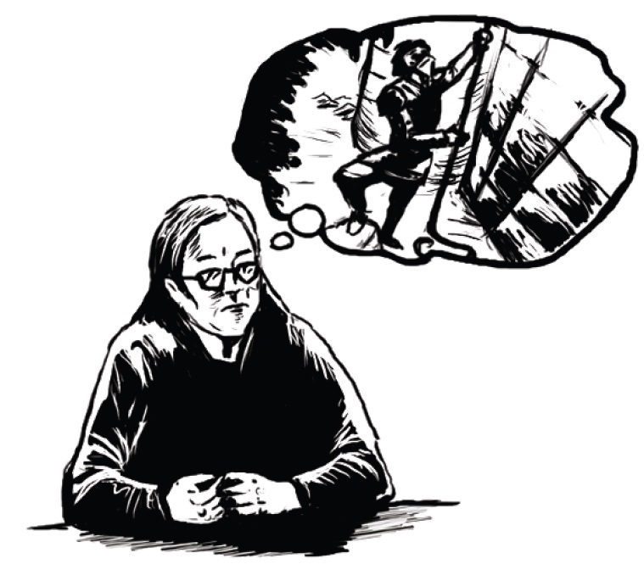Ein noch langsamer steigendes Punktsystem ist das Talentpunktsystem. Für jede Kreisstufe bekommt man einen Talentpunkt. Diese sind so selten, dass es ebenfalls kein Feld für „verbleibende Talentpunkte“ gibt, denn dies ist eigentlich weder erforderlich (da sich die Talente nicht Kreismäßig verändern) und die maximale Anzahl der Talentpunkte 3 ist. Durch diese Talentpunkte kann sich der Charakter, welcher mit der Zeit sein Talent erkannt hat (dieses später verbessert oder weitere erkennt) wählen kann. Genaueres ist bei den Talenten selbst beschrieben. Man sollte jedoch bei den Talenten auf Realismus achten: Wurde der Obsidiander von Vampirgift infiziert oder ist er wirklich ein begeisterter Spion?

Vor Beginn des ersten Abenteuers werden sie ebenfalls vielleicht mit dem Sprachpunktesystem kollidieren, welches allerdings sehr leicht zu verstehen ist, und wenn überhaupt von Attributen beeinflusst wird oder dem kaufen von Wörterbüchern. Das Intelligenzpunktesystem (IP = Intelligenzpunkte) wird jedoch vielleicht eher von Bedeutung, da viel mehr Attribute sich darauf beziehen. Falls sie durch irgendetwas (z.B. die spezielle Fertigkeit, die Anfangsfertigkeit oder ein Attribut) ein Dezernat bekommen, so ist dies +9, falls es nicht anders beschrieben wird. Alle übrigen haben sie auf „+0“. Wenn sie jedoch Intelligenzpunkte haben, so müssen sie diese vor dem Abenteuer verteilen. Sie benötigen einen Punkt um je ein Dezernat um eine Stufe (also um +3) zu erhöhen. Es ist möglich die Intelligenzpunkte zu verstreuen (man weiß alles ein wenig) oder sich auf Dinge zu spezialisieren (+9 = Wissen, +12 = Experte und +15 = Koryphäe). Durch Lesen und Lernen kann man seine Fähigkeiten verbessern, jedoch steigen die Intelligenzwerte nur sehr langsam an. Nach dem vollenden eines dicken Buches (welches neue Informationen enthält) kann man eine Glücksprobe machen, ob man das verstanden hat und daraus Informationen ziehen kann. Wenn die Glücksprobe misslingt (also unter 15 bis 20 lag), muss man es noch mal einige Tage überfliegen um die Glücksprobe wiederholen zu dürfen.

Sprache: Am Anfang des Abenteuers ist der Charakter bewandert in seiner Mutterspracheund gilt dort als Könner oder Experte. Was denn die Muttersprache des Charakters ist, ist durch seine Rasse, bzw. Kultur definiert. „Experte“ bedeutet, dass er die meisten (bzw. alle) Wörter kennt, die Sprache fließend lesen und schreiben kann. Ansonsten spricht er noch Zentral – wie gut genau ist durch seinen sozialen Rang definiert: Wenn der soziale Rang kleiner als Bürger ist, so ist es dem Charakter durch den Einsatz von 2 Wertpunkten möglich das Lesen und Schreiben von Zentral auf „Könner“ zu beherrschen. („Könner“ bedeutet immergleich auch das Lesen und das Schreiben der Sprache mit einigen Mängeln). Wenn er dies nicht tut, so kann er dies weder lesen noch schreiben und spricht es auf „Laie“, da er einige Worte aufgeschnappt hat. Wenn er in der untersten sozialen Rangstufe ist, so kann er ebenfalls seine eigene Muttersprache nicht Lesen und Schreiben, außer er setzt einen Wertpunkt hierfür ein. Der Bürger kann das gleiche erlernen, wie die unteren Klassen, muss jedoch hierfür nur einen Wertpunkt einsetzen. Falls der soziale Rang größer ist als Bürger, so ist dies ebenfalls alles ohne Einsatz bekannt – wenn der soziale Rang auf der höchsten Stufe zu finden ist, so wird Zentral sogar als „Experte“ gesprochen. In den anderen Sprachen hat der Charakter keine Kenntnis. Durch Attribute (Sprachpunkte) und durch lernen, kann man den Stand seines Wissens erhöhen oder verschlechtern. Forscher, Kunsthandwerker, Fernreisende, Kaufleute, Erfinder und Kleriker, sowie einige andere Disziplinen, haben Fertigkeiten, welche die sprachlichen Fähigkeiten ebenfalls verbessern. Für Notfälle kann man sich auch ein Wörterbuch kaufen, sollte dann aber seine eigene Sprache lesen und schreiben können.

Kurzübersicht der Sprachkenntnisse:

Ausgestoßener:

**Muttersprache** = Laie; durch einen Wertpunkt-Abzug nach Wahl = Könner.

; durch zwei Wertpunk-Abzüge nach Wahl = Experte.

**Zentral** = Laie; durch den Einsatz von zwei Wertpunkten nach Wahl = Könner.

Sozialer Rang höher als Ausgestoßener aber kleiner als Bürger:

**Muttersprache** = Experte.

**Zentral =** Laie;durch den Einsatz von zwei Wertpunkten nach Wahl = Könner.

Bürger:

**Muttersprache** = Experte.

**Zentral** = Laie; durch den Einsatz von einem Wertpunkt nach Wahl = Könner.

Sozialer Rang über Bürger:

**Muttersprache** = Experte.

**Zentral** = Könner; durch den Einsatz von einem Wertpunkt = Experte.

Höchster sozialer Rang:

**Muttersprache** = Experte.

**Zentral** = Experte.

Die Disziplingruppen: Der TS beruft sich auf verschiedene Disziplingruppen. Es ist wichitg zu wissen, zu welcher Disziplingruppe man gehört. Die vebotenen Disziplinen gehören alle, selbst der Lykanthrop, zur magischen Disziplingruppe. Man unterscheidet im groben die kriegerischen Disziplinen des Kampfes und des Mutes, in welcher sich alle Kämpfer, ob edel oder grob, ob geschickt oder plump hineinfügen. Ihr Vorteil ist ihre große Stärke und ihr großer Schaden. Sie sind meister des Kampfes und wissen sich zu wehren. Dann gibt es die magische und verboten-magische Disziplingruppe. Ihr Vorteil ist es, dass ihre Anfangsfertigkeiten sich meistens rasch verbessern und sie sind gesegnet mit unzähligen magischen Fertigkeiten, welche ihnen hilft in der Welt zu bestehen. Zusammen mit dieser Disziplingruppe zählt man auch die technologischen Disziplinen: Wenn meist jedoch Spinnefeind, ist ihr Grundgedanke derselbe: Aus einer Kraft her die Welt verändern, ohne die Muskelkraft hierfür zu benutzen. Das Wissen ist bei beiden Disziplingruppen meist ein guter Begleiter, welcher einem hilft, das Leben zu meistern. Dann gibt es noch die fingerfertigen Disziplinen – jene, welche mit Wendigkeit und Tricks, mit Wissen und Gaukelei ihre Welt verändern. Dies sind all jene, welche die normalen Berufe erlernt haben und durch die Welt ziehen, ob für oder trotz ihres Reichtums. Zu den fingerfertigen Disziplinen zählt man ebenfalls die religiösen Disziplinen, obgleich Einige von ihnen ans magische oder kriegerische grenzen, ist doch die Religion das, was ihr Leben antreibt.

**Die kriegerischen Disziplinen** (18 Stück):

Amazone, Assasine, Barbar, Berserker, Kampfkünstler, Krieger, Luftpirat, Messerwerfer, Mörder, Schemenkämpfer, Raubritter, Rechtswahrer, Klingenduellant, Schütze, Schwertmeister, Söldner, Steppenreiter und Straßenkämpfer.

**Die magischen Disziplinen** (17 Stück):

Auror, Dämonenjäger, Druide, Elementarist, Eskamoteur, Fadenmagier, Hexe, Illusionist, Magier, Nekromant, Runenmagier, Schwarzmentaler, Seher, Spruchzauberer, Tiermeister, Traumherrscher und Weltenmagus.

**Die verbotenen Disziplinen** (7 Stück):

Animagus, Besessene, Drachenreiter, Lykanthrop, Nonvide, Vampir und Clanvampir.

**Die technologischen Disziplinen** (6 Stück):

Alchemist, Entdecker, Erfinder, Forscher, Magister und Scholar.

**Die fingerfertigen Disziplinen** (20 Stück):

Abenteurer, Bootsmann, Dieb, Diplomat, Edelmann, Wundarzt, Fernreisender, Gauner, Geschichtenerzähler, Hypnotiseur, Kaufmann, Kräuterkundiger, Kundschafter, Kurtisane, Kunsthandwerker, Narr, Pestiziliat, Schmied, Troubadour und Vagabund.

**Die religiösen Disziplinen** (8 Stück):

Drachencelebret, Exorzist, Kleriker, Mondtänzer, Mönch/Glaubenskrieger, Priester, Schamane und Templer.

Die Attribute: Attribute sind dafür geschaffen, dem Charakter mehr Gestalt zu geben. Beim lesen selbst kann der Spieler angeregt werden, seinen Charakter zu erschaffen. Zudem haben die Attribute immer einen Vor- und Nachteil. Der Nachteil soll immer überwiegen, sodass es auch einige Attribute gibt, welche nur aus einem geringen Nachteil bestehen, z.B. Trunksüchtig. Jeder Spieler hat so die Möglichkeit seinen Charakter, nach dem Realismus, frei zu gestalten. Die gewählten Attribute, sollten dann in die Spielweise einfließen. Natürlich kann ein Spieler auch ein Attribut „spielen“ ohne es zu „nehmen“. Er hat dann aber weder die Vor- noch Nachteile. Es ist also natürlich möglich einen Charakter zu spielen, welcher sich z.B. würdevoll, aggressiv oder trunksüchtig verhält, ohne das Attribute dazu zu besitzen. Die Attribute sind nur in wenigen Ausnahmefällen an eine Rasse gebunden. Die Einschränkungen stehen immer in Klammern hinter dem Attribut.

Bei der Wahl der Attribute gelten folgende Regeln:

1. Es muss **mindestens ein Attribut** gewählt werden.
2. Es dürfen **nicht mehr als 8 Attribute** gewählt werden, denn eine so große Anzahl (bzw. eine Höhere) sind dann nicht mehr spielbar. Ausnahmen gibt es nur, wenn die Attribute eine sinngemäße Einheit ergeben, z.B. schwindlerisch + verlogen + amoralisch, usw. Jedoch muss das dann für alle Attribute gelten und die maximale Anzahl liegt dann bei 12. Der Grund hierfür ist einfach, dass eine zu große Anzahl von Attributen, egal wie sehr sich der Spieler auch anstrengt, nicht sinnvoll zu spielen ist. Die Idealzahl an Attributen ist immer von deren Aufwand abhängig. Ein paranoider Charakter ist viel aufwändiger zu spielen als ein linkshändiger – dies wird im normallfall wahrscheinlich nicht mal sonderlich genannt.
3. Es dürfen **durch die Attribute** **nicht mehr als 30 Punkte auf das Wertpunktsystem** verteilt werden. Dazu zählen zum einen nicht die Punkte, welche man durch seine Rasse bekommt, dazu auch nicht diese, welche man durch seinen sozialen Rang vielleicht verteilen darf. Wenn ein Attribut positive und negative Wertpunktbeeinflussung gibt, so zählt nur wie viele Wertpunkte insgesamt wirklich verteilt wurden. (z.B. blasphemisch: Charisma -2, Wahrnehmung +1, Zähigkeit +1 = Insgesamt 0 Wertpunkte verteilt). Sprachpunkte, Intelligenzpunkte und andere Punkte zählen hierbei ebenfalls nicht mit. Ausgenommen von dieser Zählung ist das Attribut „fleißig“, denn es gibt zwar viele verteilbare Wertpunkte, erhöht die Anzahl der Wertpunkte jedoch nicht dauerhaft, sondern gleicht sich mit steigender Erfahrung aus.
4. Ein einzelner Wert darf am Anfang **nicht 18 übersteigen**, z.B. 20 Stärke wären als Anfangswert nicht möglich. Dies hat etwas mit Realismus – aber am meisten mit Fairness gegenüber den anderen Spielern zu tun. Falls man seine Attributzusammenstellung trotzdem behalten möchte, so muss man seine Werte auf 18 heruntersetzen, ohne diese dann verlorenen Punkte jemals wiederzubekommen, in dem Beispiel oben würde man 2 Stärkepunkte einfach weg geben.

Ein Anfangswert darf allerdings auch **nicht kleiner als 1** sein. Wenn man Attribute haben, die z.B. Stärke immer mehr reduzieren, muss man aufpassen: Nur durch das Senken des sozialen Ranges lässt sich das noch ausgleichen – oder durch das Wählen eines anderen Attributes.

1. Eine logische Regelung ist natürlich, **keine sich widersprechenden Attribute** zu wählen. Zu achten ist dabei allerdings nicht auf den Namen, sondern auf die Beschreibung der Attribute. Zudem gilt es auch immer abzuwägen, ob sich Attribute wirklich auf das gleiche Themenfeld beziehen, denn sonst können sie sich gar nicht widersprechen. Eine verlogene, blutrünstige und aggressive Person kann trotzdem vielleicht beschützerisch oder charismatisch sein. Zudem sind auch Attribut-**Einschränkungen möglich**: Wenn ein Charakter wollüstig ist, jedoch nur seine eigene Rasse (durch ein Attribut) mag, so ist wollüstig eingeschränkt auf die Rasse des Charakters. Dies ist kein Widerspruch, sondern nur eine der möglichen Einschränkungen. Das Abwägen dieser Attribute sollte vom Spieler gemacht werden – notfalls muss der Spielleiter entscheiden, obgleich er sehr rücksichtsvoll auf die Wünsche der Spieler eingehen sollte, und nur vor absichtlichen Umgehungswünschen dieser Regel schützen soll. Zudem sollte man ein Attribut auch nicht soweit Einschränken, dass es keinen negativen Anspruch mehr erhebt, d.h. wenn es so oft eingeschränkt wurde, dass es eigentlich nur noch positven Einfluss nimmt. Dann sollte lieber das Attribut gestrichen werden, denn dies könnte wohl lediglich ein Grund sein, mehr Wertpunkte zu ergattern. Der Spieler ist immerhin auch dazu berechtigt, ein Attribut zu spielen ohne es zu nehmen.

Mischrassen: Sonstige Mischrassen als die, die aufgeführt wurden, sind unmöglich. Menschen und Zerber vermischen sich nicht wirklich, nur in geringen Gesichtsmerkmalen, die Kinder sind entweder Zerber oder Menschen. Meist olivfarbene, oder sehr hellbraune Zerber. Da sie ungeschlechtlich sind, können Obsidiander sich nicht mit einer anderen Rasse vermischen. Talverr’k ebenfalls nicht, denn sie legen Eier und gehören zu der Gruppe der Reptilien. Ebenfalls Sopross, Mouruna und Orks sind zu unterschiedlich um sich mit Anderen zu vermischen. Windlinge und Waldlinge haben zu jeder anderen Rasse einen zu großen Größenunterschied.

Mischlinge mit Trollen sind ausgeschlossen, da die kleinen Hörner, die die Babys bereits besitzen, in der Schwangerschaft die Mutter tötet. Wenn ein Troll die Mutter ist, so ist das Kind stets auch ein Troll. Dornenelfen sind aufgrund ihrer Stacheln zu solcherlei Dingen gar nicht fähig.

Der Kampf

Waffenkategorie: Je nach Situation im Kampf gelten für verschiedene Waffen verschiedene Regeln, weshalb die Waffen entsprechend ihrer Handhabung in verschiedene Kategorien eingeteilt werden. An Nahkampfwaffenkategorien gibt es Zweihandwaffen (z.B. Kampfstäbe, Speere, Stäbe), mittlere (z.B. Schwerter, Äxte, Knüppel) und kurze Einhandwaffen (z.B. Krallen und Dolche). Bei den Fernkampfwaffen werden lediglich handliche (Armbrust, Mini-Armbrust, Wurfdolche, Wurfmesser und Wurftränke) von allen anderen Fernkampfwaffen unterschieden.

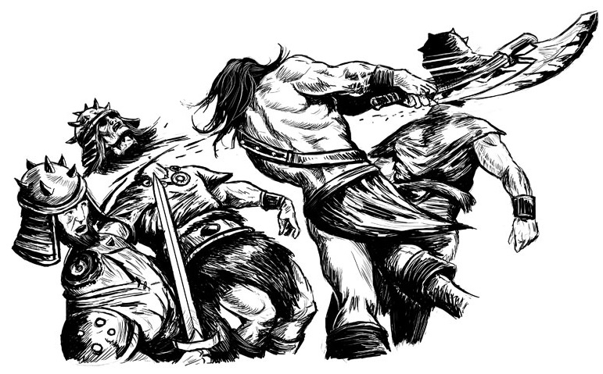Initiative: Wenn es zu einem Kampf kommt, dann darf immer der Feind der Party den ersten Angriff starten. Ausnahmen gibt es nur, wenn die Party den Feind mit einem Angriff überrascht (Bewertung, ob ein Angriff ein Überraschungsangriff ist, übernimmt der Spielleiter) oder wenn die Party spezielle Fertigkeiten anwendet, welche die Initiative neu festlegen. Ausnahmen zur Initiative gelten auch bei Nah- und Fernkampf. Falls der Feind keinen Überraschungsangriff startet, oder die Party den Gegner einfach übersieht, darf sie natürlich eine Runde zuvor (bei guter Übersichtlichkeit auch 2 Runden zuvor) mit den Fernkampfwaffen angreifen. In dieser Runde eilen die Gegner mit den Nahkampfwaffen herbei. Falls der Feind auch Fernkampfwaffen hat, so gilt wieder die oberste Initiative-Regel, also der Feind bekommt den Erstangriff.

Angriff: Nach der Festlegung der Angriffsreinefolge können als nächstes die Angriffe ausgewürfelt werden. In der Regel wird für jede geführte Waffe soll separat ein Geschicklichkeitswurf durchgeführt, welcher festlegt, ob und an welchem Körperteil die Angegriffene Person getroffen wird. Das heißt, wenn ein Kämpfer zwei Dolche trägt, so muss er, falls nicht durch einen Fertigkeit anders geregelt, zweimal mit dem entsprechenden Geschickwürfel gewürfelt werden. Ausnahmen sind dabei besondere Kampfsituationen (siehe Extremer Nahkampf) und durch Fertigkeiten anders geregelte Angriffe.

Reichweite: In der Regel können nur Gegner angegriffen werden, welche in direktem Umfeld des Charakters stehen, es sei denn es werden Fernkampfwaffen verwendet. Auch bestimmte Fertigkeiten erlauben unter Umständen einen Angriff auf Entfernung. Ansonsten muss man sich zum Angriff in die Nähe des Gegners begeben um angreifen zu können. Es ist ebenfalls möglich mit Fernkampfwaffen aus nächster Nähe anzugreifen.

Fernkampf mit Wurfwaffen: Bei dem Kampf mit Wurfwaffen ist die einzige zusätzliche Information, welche man im Kopf haben sollte, wie viele Wurfwaffen man tatsächlich hat. Die Wurfwaffen gehen im Normalfall nicht verloren und müssen aber trotzdem immer wieder aufgesammelt werden. Bei einigen ist es Möglich, dass man eine „Unendliche“ Anzahl hat, was nur bedeutet, dass die Anzahl so groß ist, dass sie unendlich scheint. Ansonsten sind die Wurfwaffen immer W20+5 Mal in einem Set (welches man kauft). Die einzige Ausnahme machen dort die Wurfspeere und die Zeremonienspeere – diese sind nur W12 + 5 Mal in einem Set, denn sonst wäre das Gewicht zu groß.

Es ist nicht möglich die Wurfwaffenanzahl zu teilen und jeweils die Hälfte zu verkaufen. Ob es 6 oder 25 Wurfwaffen sind, sie zählen immer als eine Einheit. Es wäre sich vorzustellen, dass die Qualität der Wurfwaffen derartig schwankt, dass sie insgesamt stets dieselbe Summe erbringen.

Nahkampf mit Wurfwaffen: Es wäre in Einzelfällen möglich, dass man mit Wurfwaffen in einen Nahkampf verwickelt wird oder sonstiges dafür spricht den Nahkampf zu bevorzugen. Insgesamt sind alle Wurfwaffen auch uneingeschränkt als Nahkampfwaffen zu gebrauchen.

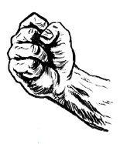Extremer Nahkampf: Manchmal kommt es zu einem extremen Nahkampf, d.h. dass die Entfernung zum Gegner nur wenige Fingerbreit beträgt. Der Extreme Nahkampf startet sobald man sich einem Gegner aktiv bis zum Körperkontakt nähert und dieser nicht zurückweichen kann, weil er beispielsweise in eine Ecke gedrängt wurde, auf dem Boden liegt oder festgehalten wird. Ist dies der Fall, so kann mit den meisten Waffen nicht mehr gekämpft werden, da sie einfach zu groß sind. Lediglich mit kurzen Nahkampfwaffen kann ohne Einschränkung weitergekämpft werden. Mit diesen Waffen ist es auch möglich, direkte Treffer zu tätigen ohne wirklich eine so hohe Geschicklichkeitsprobe zu würfeln. Dinge wie Augenausstechen werden möglich, da sich der Feind in einer nicht nennenswerten Entfernung zu einem befindet. Handlich Nahkampfwaffen können ebenfalls noch bedingt verwendet werden, jedoch liegt es hier im Ermessen des Spielleiters wie gut dies in den einzelnen Situationen funktioniert. Für alle anderen Waffen, sowie für Schilde gilt dass deren Handhabung auf dem engen Raum nicht möglich ist, ebenso wie die Anwendung von Fertigkeiten die auf diesen Waffen beruhen. Auch die meisten Fertigkeiten die es erlauben einen Angriff abzuwehren können nicht verwendet werden, es sei denn die Beschreibung der Fertigkeit erlaubt auch eine Durchführung in bei wenig Platz für Bewegung (Entscheidung liegt beim Spielleiter).

Kampf im Liegen: Sollte der Fall eintreffen, dass der Charakter auf dem Boden liegt, so ist ebenfalls die Bewegungsfreiheit eingeschränkt, weswegen auch die Möglichkeiten im Kampf eingeschränkt werden. Von den Fernkampfwaffen können nur die handlichen verwendet werden, bei den Nahkampfwaffen alle bis auf die zweihändigen, wobei es dort weitere Einschränkungen gibt. Bei den kurzen Einhandwaffen können Angriffe normal durchgeführt werden aber aufgrund deren geringer Länge jedoch maximal Rüstungstreffer erzielt werden können. Bei den mittleren Waffen können alle Körperregionen getroffen werden, jedoch ist die Handhabung der längeren Waffen schwieriger weswegen die Geschicklichkeitsprobe um 5 erschwert ist. Zudem ist zu beachten in welcher Position der Spielercharakter liegt – liegt er beispielsweise anders als gewöhnlich auf dem Bauch oder derartig schräg, dass ein Angriff logischerweise kaum möglich sein dürfte, wird der Angriff gänzlich ausgeschlossen. Im Gegensatz zum extremen Nahkampf ist die Verteidigung mit dem Schild weiterhin möglich, ebenso wie bestimmte Verteidigunsfertigkeiten (Realismus beachten) solang man die benötigten Waffen auch im Liegen verwendet werden können. Das gilt alles natürlich nur solange wie sich kein Gegner auf einen stürzt und so den extremen Nahkampf eröffnet.

Sonderfall: Armbrust im Liegen: Zwar gehört die Armbrust zu den handlichen Waffen, doch sollte man mit einer Armbrust liegend an einem Kampf teilnehmen ist nur der erste Schuss weiterhin normal erlaubt, da das neue Aufspannen der Armbrust liegend, nach der in Cystaron vorherrschenden Konstruktionsart, nur schwerlich von statten geht. Entweder müsste der Charakter dann aufstehen oder eine ganze Runde zum neuspannen verwenden.

Kampf mit Magie: Die magischen Disziplinen können früher oder später auf direkte Angriffe zurückgreifen. Diese gelten, wenn nicht anders beschrieben, als Fernkampfangriffe (wie z.B. der Feuerball beim Elementaristen). Man muss hierbei keine Geschicklichkeitsprobe ablegen, denn meist funktioniert die Magie durch Gedankenkraft oder durch das grobe halten der Hand in die entsprechende Richtung, weshalb es nicht möglich ist, den Gegner zu verfehlen. Als Ausgleich hierfür wird Ki aufgewendet und die meisten magischen Disziplinen müssen eine Fertigkeit erlernen, um Fertigkeiten ab dem 2. Kreis überhaupt anzuwenden. Dazu mehr in „Ausnahmen der Charaktergestaltung“.

Spezielle Runden: Jemanden zurückzutreten, die Arme zu fassen, einen Gegner zu stoßen, gegen einen festen Gegenstand zu rammen oder etwas umzuwerfen, sind Handlungen, welche man sehr häufig in einem Kampf einsetzen muss. Diese und Ähnliche können als spezielle Runde eingebaut werden, welche die normale Kampfrunde ersetzen. Der Spielleiter entscheidet ob eine Stärkeprobe, eine Geschicklichkeitsprobe über einen gewissen Wert oder eine Glücksprobe dafür angebracht ist. Weitere Beispiele für solche speziellen Runden sind Überblick über den Kampf gewinnen (z. B. Gegner zählen), Waffe wechseln/ziehen/wegstecken, Tränke trinken, Gegenstände verwenden, etc. aufgewendet werden, während Aktionen wie Waffe fallen lassen, etwas rufen/sprechen oder auf der Stelle drehen keine Kampfrunde verbrauchen. Eine häufige spezielle Runde ist die Flucht.

Flucht: Bei der Flucht gibt es zwei Varianten: Entweder die Party läuft in der Geschwindigkeit des Langsamsten, oder jeder rennt für sich um sein Leben. Der Nahkampf wird unmöglich, der Fernkampf der nicht-fliehenden ist jedoch noch möglich. Bei der Flucht kann man Dinge umwerfen und ähnliches, jedoch nicht kämpfen. Stoßen, Rutschen und andere Dinge werden wieder durch vom Spielleiter bestimmte Proben getätigt. Bei der Flucht geht es darum, ob die Laufleistung größer ist als die des Gegners, ist sie dies nicht, so kann man vom Gegner eingeholt werden. Dieser wird wahrscheinlich versuchen die Flucht zu beenden (anspringen, festhalten, umstoßen, Waffe zwischen die Beine oder in den Rücken werfen…).

Verteidigung: Nachdem ermittelt wurde ob ein Angriff treffen würde muss als nächster Schritt bestimmt werden ob sich der Angegriffene gegen den Angriff verteidigen kann. Grundsätzlich wird davon ausgegangen, dass ein Charakter der Ziel eines Angriffes geworden ist immer versucht auszuweichen und dem Angriff zu entgehen, weshalb solche einfachen Ausweichbewegungen schon in den Proben berücksichtigt werden. Wenn ein Gegner „danebentrifft“, also keinen Treffer macht, kann der Spielleiter erzählen, weshalb das so war: Lag es an einem Parieren des Spielers, duckte er sich weg oder wich sonst wie aus, oder es lag an der Unfähigkeit des angreifenden Gegners. Das heißt, dass nur durch die Verwendung eines Schildes oder einer Fertigkeit der Erfolg des Angriffs aktiv verhindert werden kann.

Schild: Wenn das Ergebnis deines G-Probe Wurfes höher war, als die des Angreifers, wird der Schaden des Angreifers um den Def-Wert des Schildes verringert. Wenn das Ergebnis des Feindes höher war trifft er Körper, bzw. Rüstung oder Helm. Zuvor gibt es jedoch noch eine Möglichkeit den Schlag des Feindes umzulenken. Wenn es realistisch ist, so ist die Probe W20>18. Parieren ohne Schild ist jedoch nicht Möglich, genauso wenig wie ausweichen, außer es ist in einer Fertigkeit gegeben. Das Abwehren mit dem Schild ist nicht die Angriffsrunde des Spielers. Es ist eine eigene Verteidigungsrunde, welche der Spieler nur durch einen Schild besitzt, oder durch Fertigkeiten wie z.B. „Hieb ausweichen“ und Ähnliches. Im Gegensatz zur besonderen Runde mit dem Schild kann also in der nächsten Runde normal angegriffen werden. (Realismus wird vom Spielleiter entschieden, ist jedoch in der Regel gegeben).

Besondere Runde mit Schild: Es kommt vor, dass sich Charakteren einem zu starken Gegner gegenüberstehen, oder sie nur mehr wenige Lebenspunkte haben und sie sich so entscheiden den Angriff zu lassen und sich nur mehr auf die Verteidigung konzentrieren. Dies ist Möglich, sobald das Schild den Wert von 10 Schutz oder mehr besitzt. Der Charakter lässt so seinen Angriff sein und klammert sich verzweifelt an sein Schild um sich vor den Angriffen zu schützen (was natürlich realistisch sein muss; eine Gaswolke z.B. wäre wahrscheinlich trotz verzweifelten Schildhebens nicht zu entgehen). Wenn der Charakter das macht, dann steigt die Chance einen Schlag abzuwehren von W20>18 auf W20>4. Dies kann allerdings zum einen maximal 10 Runden hintereinander gemacht werden, denn danach ist der Charakter zu sehr ermüdet. Zum anderen muss er eine Stärkeprobe ablegen, falls er gegen mehr als eine Person kämpft. So wird nachgeprüft, ob die Wucht der Schläge groß genug ist, dass der Charakter sein Schild verliert. Die Stärkeprobe würfelt so der Spieler und dann der Spielleiter für jeden weiteren Gegner, ausgenommen des ersten Angreifers.

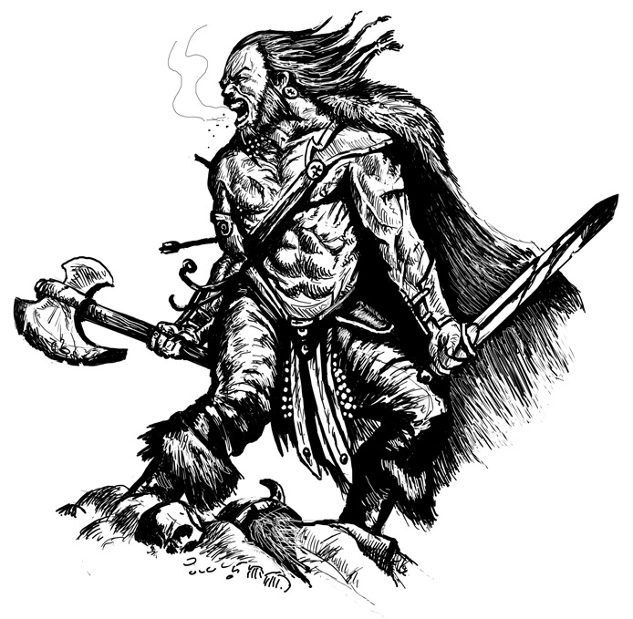Fertigkeiten: Es gibt einige Fertigkeiten die den Angriff des Gegners unterbrechen. Darauf wird hingewiesen, nachdem feststeht ob der Gegner trifft oder nicht. Einige Fertigkeiten ziehen sogar einen Angriff vor, d.h. sie greifen an, damit der Gegner sie nicht trifft. Anschließend fährt man fort, wie die Fertigkeit dies beschreibt (entweder normaler Angriff, oder die Fertigkeit war der Ersatz seiner Rundenhandlung). Ausnahmen die die Fertigkeiten beschreiben sind dieser Regel immer vorzuziehen.

Berechnung des Schadens: Konnte ein erfolgreicher Angriff nicht abgewehrt werden, so werden entsprechend der Trefferzone der entstandene Schaden und sonstige Auswirkungen berechnet. Dabei wird immer zuerst der Verteidigungswert des Schildes vom Schaden abgezogen und der Rest durch die entsprechende Rüstung, wenn vorhanden, geteilt.

Schadenzusatz: Die meisten Waffen haben einen Schadenszusatz, durch Stärke, interne Waffeneigenschaften, Fertigkeiten und Attributen. Auf welchen Schaden sich diese Schadenszusätze genau beziehen, ist hier aufgelistet. Falls eine Fertigkeit oder ein Attribut eine Ausnahme beschreibt, so ist diese Ausnahme der Regel, wie sie hier beschrieben steht, stets vorzuziehen.

1. bei Rüstungsgegenständen oder Waffen

Der Schadenszusatz bezieht sich nur auf den Waffenschaden.

1. bei Fertigkeiten

Der Schadenszusatz bezieht sich auf Waffenschaden inklusive des Stärkebonus.

1. bei Attributen

Der Schadenszusatz bezieht sich auf Waffenschaden, wenn nicht anderweitig beschrieben.

Treffer auf Rüstung/Helm: Wenn der Rüstung oder Helm durch einen Angriff belastet wird, wird der Schaden durch den Def-Wert der Rüstung, bzw. des Helmes geteilt. Bei fiktiven 100 Schadenspunkten durch 20 Rüstungswert (Harnisch+Schuhe+Handschuhe+ Gürtel), würde so ein Schaden von 5 Punkten herauskommen, welcher von den Lebenspunkten abgezogen wird. Hierbei sollte man berücksichtigen, dass die Def-Werte von Schuhe, Handschuhe und Gürtel werden bei dem Harnisch immer hinzuaddiert, bei dem Helm jedoch nicht. Es muss jedoch ein Harnisch von mindestens dem Def-Wert von 1 vorliegen (was ja eigentlich immer der Fall ist, außer der Charakter trägt gerade keine Rüstung – doch dann wäre ein Kampf auch ziemlich selbstmörderisch, wenn es sich nicht um einen Faustkampf oder Ähnliches handelt). Der Helmwert ist immer drastisch kleiner als der Rüstungswert. Man sollte also sich in Acht nehmen.

Der Spielleiter hat die Möglichkeit den wirklichen Schaden zu regulieren: Wenn ein Spieler aufgrund großen Peches z.B. einen direkten Treffer abbekommen sollte, so kann der Spielleiter ihn natürlich auch großzügig verschonen und ihn nur als ohnmächtigen und verblutenden als einen direkt toten Charakter zu sehen.

Direkter Treffer: Wenn der Feind einen direkten Treffer landet, so fügt er einem direkten Schaden zu, ohne dass dieser durch Rüstung oder Helm geteilt wird. Dieser Schaden ist deshalb meist sehr hoch und man sollte darauf achten, solchen Feinden nicht zu früh zu begegnen. In der Regel treffen die Gegner allerdings nur den Helm, Ausnahmen zu dem direkten Treffer bilden nur die Tiere – oder vielleicht andere geringe Schadensmengen.

Totaler Schaden: Wenn man den totalen Schaden erleidet, so war der Schlag (bzw. die Lebenspunkte die einem von diesem abgezogen worden) so stark, dass man durch diesen hinfällt und die Waffe aus den Händen verliert. Man benötigt seine folgende Runde, um wieder aufzustehen, sich zu Rollen oder ähnliches. Aus dem liegen angreifen ist möglich, jedoch bräuchte man eine Runde um wieder an seine Waffe heranzukommen. Ausnahmen gibt es nur dann, wenn das verlieren der Waffe sehr unrealistisch wäre, wie zum Beispiel beim waffenlosen Kampf oder von an den Füßen befestigten Klingen, u.ä. Hierbei kann auch im Liegen angegriffen werden. Inwiefern das realistisch und anwendbar ist, entscheidet in den Einzelfällen der Spielleiter (Gegner steht hinter einem, Entfernung zu groß, usw.). Besonders bei Waffen die Schwung erfordern (Morgensterne) oder große Infanteriewaffen sind natürlich im liegen nicht einsetzbar.

Narben: Für alle Freunde des Vernarbens: Diese Regelung ist wahlweise, und muss nicht unbedingt eingesetzt werden. Wenn man jedoch gerne die Spuren seiner früheren Kämpfe sieht, oder den Realismus so groß schreibt, dass man nicht um Narben herumkommt, dann sei diese Regel vorgeschlagen: Wenn ein einziger Angriff den doppelten Schaden des Totalen Schadens hinzufügt (z.B. wenn der Totale Schaden 5 ist, so muss mindestens 10 Schaden zugefügt werden), dann tritt eine Narbe auf. Man sollte jedoch einen mindestwert von Vernarbungsschaden hinzufügen, zwischen 6-8 (je nach Vernarbungsfreude der Spieler), um arme nicht-kriegerische Disziplinen mit niedrigem Totalen Schaden von permanenten Vernarbungen zu erlösen. Spezielle Narben, welche nur Realistisch sind, wie z.B. abgetrennte Körperteile und andere Verstümmelungen, kann der Spielleiter auch durch (wahlweise) permanenten Punktabzug des Wertpunktsystems verdeutlichen, z.B. einem Spieler, welcher durch eine Falle seine Nase verliert 4 Charismapunkte abziehen, oder ähnliches. Es kann natürlich niemals ein Wert unter 1 fallen. Zudem sollte man bei vielen Dingen berücksichtigen, dass sie sich heilen lassen (ein Bein oder Arm lässt sich von magischen Heilern unter Erbringung einiger funkelnder Berntalgoldstücke wieder nachwachsen).

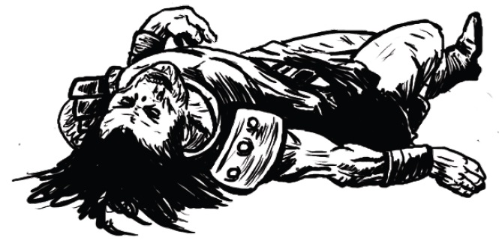Verletzungen: Falls im Kampf der Verletzungswert erreicht oder unterschritten wird, so gilt man als Verletzt. Insgesamt dient dies besonders als Hinweis, als Impuls für den Spieler sich seiner Lage bewusst zu machen und vielleicht selbst sich in einen verletzten Charakter hineinzuversetzen. Jedoch kann es auch häufig passieren, dass etwas „wirklich“ Verletzt ist, also wenn etwas direkt angegriffen wurde, z.B. der Bruch eines Armes oder eines Beines (was natürlich nachteile in Geschick, Waffenführung und Laufleistung mit sich zieht). Was genau verletzt ist, entscheidet der Spielleiter, jedoch darf natürlich jeder Spieler von sich aus vorschlagen, was verletzt ist, oder sich selbst eine Verletzung (im Notfall zusätzlich) geben. Hierbei wird natürlich auch wieder realistisch vorgeganngen. Wenn eine Horde von Ratten einen verletzt, so wird wohl kein Knochen gebrochen sein, da es eine Reihe kleiner, wenn auch vielleicht stark blutender Wunden gibt.

Heilung: Heilung versprechen diverse Produkte, welche in der Inventarliste unter „Heilung & Regeneration“ zu finden sind. Hierbei ist auf die spezifische Art der Verletzung zu achten: Handelt es sich bloß um einen Verlust von Lebenspunkten, so wäre dieser mit vielen Methoden zu kurieren und auch die im Kampf trinkbaren Heiltränke sind von Nutzen. Sollte es sich um Brücke, offene Wunden und ähnliches handeln werden eine Behandlung oder spezielle Heilgegenstände von Nöten. Man achte beim Kauf daher auf die Produktbeschreibungen.

Regeneration: Auch andere Dinge versprechen Heilung für den Charakter: So regeneriert ein Charakter bei einem erholsamen Schlaf pro Tag 5 Lebenspunkte und 5 Punkte Ki zusätzlich zu anderen eingenommenen Mitteln. Ein Schlaf gilt allerdings erst dann als erholsam, wenn der Charakter lange genug ruhen kann und er hierbei auch nicht friert – zum Beispiel aufgrund einer fehlenden Decke. Zudem kann der Charakter bei einem guten Getränk (gleich ob alkoholischer Natur oder nicht) zusätzlich W4 Ki und bei einem zubereiteten, warmen Essen W4 Lebenspunkte am Tag regenerieren.

Besondere Kämpfe:

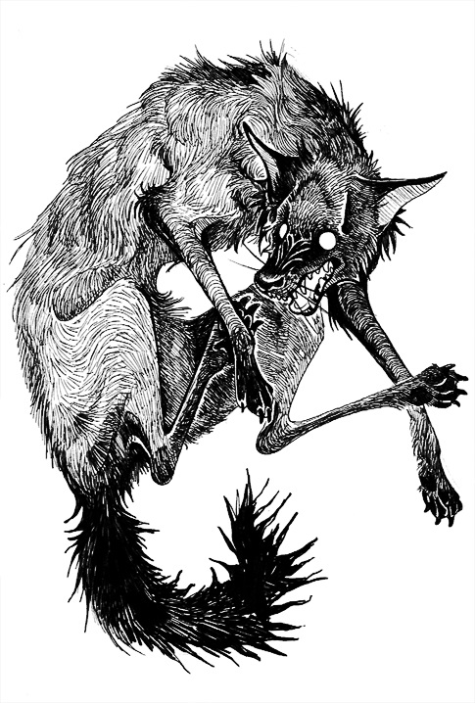Kampf mit Tieren: Der Kampf gegen ein Tier ist etwas Besonderes: Zum einen greift das Tier immer Rüstungsunabhängig an (Rua). Ausnahmen sind bei der Tiertabelle deutlich eingetragen. Die Tiere sind darauf spezialisiert so zu kämpfen und ziehen daher direkte Lebenspunkte ab, dafür jedoch meist weniger. Sie haben keine Rüstung (wenn auch manchmal ein dickes Fell, welches den Kampf zusätzlich erschwert) und haben dafür mehr Lebenspunkte. Wobei 100 Lebenspunkte bei Rassen schon eine extreme Besonderheit ist, ist dies bei Tieren sehr normal. Die meisten Tiere können nur durch extreme Begebenheiten umfallen, können jedoch genauso verletzt wie ohnmächtig geschlagen werden.

Rüstungsunabhängiger Angriff gegen Tiere: Da Tiere keine Rüstung tragen und ihr Leben dadurch gesichert wird, dass sie viele Lebenspunkte haben wären viele auch mächtige magische Attacken die reinen rüstungsunabhängigen Schaden machen (Rua) nutzlos. Damit dies ausgeglichen wird, werden diese Schadenspunkte mit dem Standartwert 50 multipliziert. Dies gilt allerdings nur für Fertigkeiten, nicht für andere Gründe wie eine Willenskraftbeeinflussung „rot“ der Waffe. Des Weiteren gilt es natürlich nur für Kämpfe gegen Tiere und Monster mit ähnlicher Beschaffenheit. Ein magischer Schaden von 4 (Rua) würde also einem Abzug von 200 Lebenspunkten des Tieres entsprechen.

Wehrlose Gegner: Unbewaffnete, absolut unterlegene und somit wehrlose Feinde, können auch ohne einen „echten“ Angriff und ohne irgendwelche Fertigkeiten übermannt werden. Bei einem wehrlosen Gegner kann jede Person, welche viel Stärke besitzt (und auch andere, welche dies versuchen) waffenlosen Kampf einsetzen. Man kann sie mit Dingen niederschlagen oder mit seinen Waffen. Für diese Gegner gibt es meistens sehr wenige Erfahrungspunkte, wenn überhaupt welche verteilt werden. Sie dienen meistens dem Realismus oder der Handlung, und nicht der Kampferfahrung, wie z.B. das Dienstpersonal eines Gegners.

Ohnmächtige Gegner: Wenn ein Feind den Ohnmachtswert erreicht hat, so fällt dieser zu Boden. Gegner können jedoch sehr unterschiedliche Ohnmachtswerte haben, welche der Spielleiter selbst bestimmt. (Auch Ohnmachtswert = 1 oder 0, wäre möglich, da sehr oft die Handlung das nicht-überleben einer Person verlangt). Ansonsten ist es gleich wie viele Lebenspunkte ein ohnmächtiger Gegner noch besitzt. Wenn alle Gegner Tod, Ohnmächtig oder Geflohen sind, dann kann jeder ohnmächtige, normale Gegner mit einem Angriff getötet werden (Kehle durchschneiden, usw.). Dabei ist es nicht mehr erforderlich den Gegner zu treffen – er ist extrem nah und absolut bewegungsunfähig.

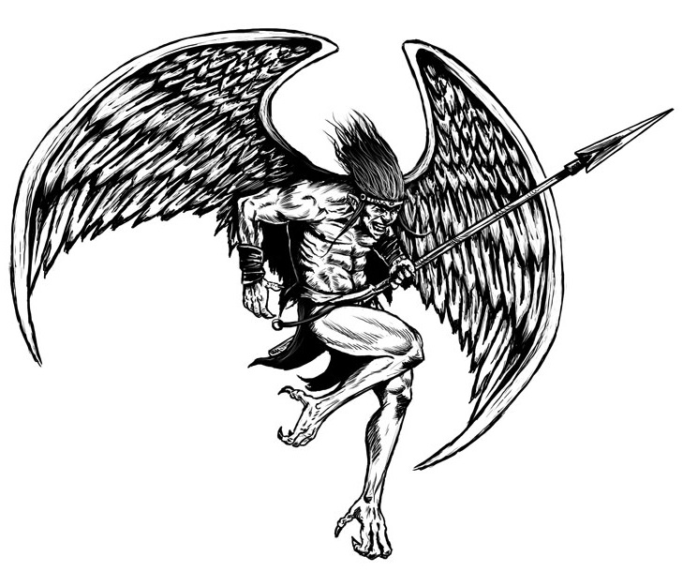Fliegende Gegner: Fliegende Wesen machen ein besonderes Problem aus. Der Spielleiter darf entscheiden, wie man diesen Tieren oder Monstern entgegentreten soll. Die einfachsten Möglichkeiten wären nur Fernkampf zuzulassen (wie Bögen oder Magie) oder allen Nahkämpfern einen Geschicklichkeitsabzug zu geben (z.B. alle Proben um 3 erschwert). Wenn ein fliegendes Wesen den Totalen Schaden erleidet, dann fällt es auf den Boden und bekommt wahrscheinlich zusätzlichen Schaden oder stirbt gar vom Aufprall.

Kampf mit Monstern: Bei einigen Monstern ist einem die Möglichkeit gegeben diese anzugreifen ohne sich an das Rüstungssystem zu wenden, zum Beispiel bei langsam wandelnden Untoten. Hier wirft man einfach eine Geschicklichkeitsprobe ob man überhaupt trifft, und kann dann die Trefferzone selbst wählen: „Ich versuche einen Arm abzuschlagen“, „Ich versuche den Kopf abzutrennen“ oder „Ich versuche ihn mit dem Schwung meiner Waffe etwas zurückstaucheln zu lassen.“. Bei welchen Monstern dies Möglich ist, und wie sehr die Handlung von Erfolg gekrönt sind, kann der Spielleiter selbst entscheiden und /oder eine Stärke- oder Glücksprobe würfeln lassen. Er kann jedoch auch entscheiden, ob die Wahl einer Trefferzone gar nicht möglich ist, da sich das Monster zu sehr bewegt, usw.

Monstern und Gegnern stehen natürlich ebenfalls alle diese Möglichkeiten zur Verfügung, welche hier aufgelistet wurden.

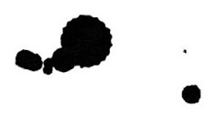

Der Kampf – Ein Beispiel:

Der Dornenelfen-Schwertmeister Cito, bewaffnet mit einem spitzen Bronzeschwert (90 Schaden), einem Bronzeschild (10 Schutz), einem Rüstungswert von 20 (Leichter Brustpanzer = 10 Def., Alte Handschuhe = 3 Def., Latschen = 3 Def., Lederschärpe = 4 Def.) und einem Helmschutz von 5 (dicke Leinenkappe = 5 Def.) bewegt sich auf einem kleinen Waldpfad durch den Wolfswald. Er schaut aufmerksam um sich, doch der erfrischende Frühlingsmorgen scheint keine Gefahren für ihn bereitzuhalten.

Doch dann stürzen zwei Räuber aus dem Gebüsch auf ihn zu [Initiative liegt beim Feind, da Cito kein Attribut hat, das ihm die Initiative zusichert, noch hat Cito dem Feind aufgelauert].

Spieler von Cito: „Ich ziehe mein spitzes Bronzeschwert und gehe in Grundstellung.“

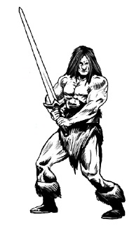Der eine Räuber ist mit einem Bogen bewaffnet und steht deshalb weit von Cito entfernt und spannt den Bogen. Es ist ein geschickter Räuber, er würfelt mit einem W12+2, doch verfehlt er Cito und der Pfeil rast an ihm vorbei (Würfelergebnis = 1 + 2 = 3). Der andere Räuber läuft mit einem Astbündel auf ihn zu und holt ungeschickt aus und ruft dabei: „Ergib dich, Dornenelf!“. Doch hochkonzentriert führt Cito seinen Schlag mit dem Schwert ins Leere (Würfelergebnis des zweiten Räubers mit einem W6 = 2. Er schlägt daneben, doch der Spielleiter entscheidet, dass der Räuber Cito nicht verfehlte, sondern Cito den Schlag parierte. Dies ist nur für die Erzählung interessant, ansonsten nicht von Belang).

Die beiden Gegner haben ihre Runde beendet. Nun ist Cito an der Reihe.

Spieler von Cito: „Ich greife den Räuber mit dem Knüppel vor mir an“ [Cito würfelt mit seinem eigenen Geschicklichkeitswürfel, einem W12 + 2 – denn Cito hat bereits 28 Geschick und somit einen so hohen Würfel, eine 4 [Bzw. er würfelte eine 2 + 2 = 4]. Damit trifft er den Gegner in die Rüstung.]

Die Rüstung des verwahrlosten Räubers besteht nur aus einigen grobgearbeiteten Lederflicken mit 10 Schutz. Der Gegner erleidet also 9 Schaden (90 Schadenspunkte von Cito geteilt durch die 10 Schutz der Rüstung des Räubers ergibt 9.). Der Spielleiter erzählt also weiter: Du schwingst geschickt dein Schwert und machst einen Ausfallschritt auf den Räuber zu. Dein Schwert verletzt ihn schwer und er stürzt zu Boden (der Totale Schaden des Gegners wurde erreicht; das Umfallen ist keine Runde des Räubers). Der Räuber jammert verletzt [Die LP aller Gegner schreibt sich der Spielleiter geheim auf, sodass die Spieler nicht hereingucken können und somit Informationen erlagen können].

Das war Citos Angriffsrunde.

Der Räuber mit Bogen zieht einen weiteren Pfeil und schießt auf Cito. Er würfelt eine 3+2 = 5. Cito versucht in seiner Verteidigungsrunde (durch sein Schild) den Pfeil abzuwehren und würfelt mit einem W20 eine 10. Sein Würfelergebnis war jedoch nicht größer als 18. Der Pfeil trifft Cito’s Rüstung (mit dem Rüstungswert 20). Von diesen 70 Schadenspunkten, die der Pfeil des Räubers nun machen würde, werden jedoch 10 Schadenspunkte durch die Schildverteidigung abgezogen (auch wenn Cito nicht den gesamten Angriff abwehren konnte) und die übrigen 60 Schadenspunkte durch die Rüstung geteilt (60 Schadenspunkte durch 20 Rüstung = 3 Schaden). Cito erleidet drei Schadenspunkte. Der Spielleiter erzählt dies vielleicht so:

Als der jammernde Räuber vor deinen Füßen liegt, siehst du wie der andere Räuber einen Pfeil in deine Richtung schießt. Reflexartig hebst du das Schild, doch es ist zu spät. Der Pfeil schlägt nur ein wenig gegen den Rand deines Schildes und trifft dann deine Rüstung. Der Brustharnisch hält das meiste auf, doch trotzdem erleidest du drei Schadenspunkte. Cito keucht (fällt aber nicht um, denn sein Totaler Schaden ist 5). Der Spieler notiert sich seine 3 Schadenspunkte.

Der Räuber auf dem Boden hat bisher noch keine Runde vollführt. Anstatt zu versuchen aufzustehen (um gleich wieder von Cito eins auf den Deckel zu bekommen) versucht er Citos Beine wegzutreten. Er macht eine Stärkeprobe gegen Cito (das heißt, beide machen eine Stärkeprobe und der, welcher eine höhere Zahl erreicht, hat gesiegt. Beide haben einen einfachen W12, ohne ein Plus oder ein Minus durch ihre Stärke [beide haben 8 Stärke, deswegen einen W12]. Der Räuber würfelt eine vier, Cito würfelt eine sieben.

Der Spielleiter erzählt also: Der Räuber versucht Cito’s Beine wegzutreten, doch dieser bleibt eisern stehen und wankt nicht mal von dessen tritt. Es ist nicht der beste Tag des Räubers. Er hat seine Runde mit dem Versuch vergeudet. Mit dem Schild hätte Cito des Realismus wegen nicht blocken können, da er sich dafür blitzartig hätte Bücken müssen.

Beide Räuber haben angegriffen.

Cito ist an der Reihe.

Spieler des Cito: „Ich trete die Waffe des Räubers vor meinen Füßen weg.“

Cito wählt eine spezielle Runde, der Spielleiter entscheidet, dass er eine Stärkeprobe ablegen muss. Diese gewinnt Cito wieder gegen den Räuber und sein Knüppel rollt ein großes Stück von ihm weg in den Wald. Der Räuber ist entwaffnet.

Das war Cito’s Runde. Die Räuber sind wieder am Zug.

Der Räuber mit Bogen holt ein Horn hervor und pustet herein. Wahrscheinlich werden so weitere Räuber, die andere Trampelpfade überwachen, herbeigeholt. Eine weitere spezielle Runde, weswegen der Bogenschütze keinen Angriff mehr durchführen kann.

Der am Boden liegende Räuber steht nun auf und versucht in Richtung der Waffe zu laufen. Diese spezielle Runde kostet auch ihn alle anderen Möglichkeiten, die er durchführen könnte (wie waffenlosen Kampf).

Cito ist an der Reihe.

Spieler des Cito: „Ich haste dem fliehenden Räuber hinterher und schlage ihn mit der Breitseite meines Schwertes ohnmächtig.“

Der Spielleiter entscheidet, dass das Nachlaufen keine Runde kostet, da der zuvor am Boden liegende Feind erstmal aufstehen musste und so nur wenige Schritte weit gekommen ist in seinem Rückzug. Er entscheidet wieder, dass der Gegner als wehrloser Gegner zählt (es muss also kein normaler Angriff durchgeführt werden und es ist Cito auch ohne einen direkten Treffer oder Helmtreffer möglich den Kopf des Gegners zu treffen). Der Spielleiter entscheidet, dass keine Stärkeprobe von Nöten ist, da der Räuber keinen Helm trägt, und verlangt so einfach eine Geschicklichkeitsprobe über einen Wert je nach Schwierigkeit der erwünschten Leistung. Der Spielleiter entscheidet sich kurzerhand für 3 (also muss Cito ein Würfelergebnis über 3 erreichen mit seinem Geschicklichkeitsprobenwürfel W12+2. Er würfelt eine 4 + 2 = 6. Er schafft also die Probe und zieht dem fliehenden Räuber die Breitseite des spitzen Bronzeschwertes über den Schädel. Von dem massiven Schlag wird der Feind ohnmächtig).

Das war Cito’s Runde. Nun ist der letzte Räuber dran, denn der ehemalige Nahkämpfer ist ohnmächtig.

Der Bogenschütze schießt allerdings daneben. (W12 + 2 = 1 + 2 = 3).

Spieler des Cito: „Ich schneide dem ohnmächtigen Räuber die Kehle durch.“

Cito nutzt seine Runde dafür dem ohnmächtigen Gegner die Kehle durchzuschneiden und benötigt dafür weder eine Geschicklichkeits- noch eine Stärkeprobe. Der Feind ist ohnmächtig, extrem nah und bewegungsunfähig. Der Räuber ist Tod und Cito bekommt Erfahrungspunkte für ihn, die er sich notiert.

Das war Cito’s Runde. Der Bogenschütze ist dran. Er trifft Cito an der Rüstung (W12 + 2 = 5 + 2 = 7) und Cito erleidet wieder 3 Schadenspunkte, da er wieder Mal den Schuss nicht mit dem Schild umlenken konnte.

Spieler des Cito: „Ich stürze auf den Räuber mit Bogen zu!“

Der Spielleiter entscheidet, dass der Bogenschütze nicht nah genug dran ist um ihn anzugreifen (nicht wirklich eine Entscheidung, sondern purer Realismus – wer würde schon auf 5 Schritte an den Gegner herangehen mit einem Bogen?) und so muss Cito seine Runde nutzen und auf den Bogenschützen zu zurennen.

Das gibt dem Bogenschützen eine weitere Runde Cito anzugreifen. Der Räuber zieht einen Pfeil und schießt auf den heranstürmenden Cito und würde treffen (W12 + 2 = 6 + 2 = 8), wenn nicht Cito in seiner Verteidigungsrunde mit dem Schild den Pfeil abgefangen hätte (er würfelte eine 20 mit dem W20). Der Pfeil rast auf Cito zu, welcher nur Bronzeschild hebt und der Pfeil bricht daran kaputt und hinterlässt eine weitere Kerbe in dem viel genutzten Schild des Schwertmeisters.

Cito ist wieder am Zug.

Spieler des Cito: „Ich springe mit voller Wucht gegen den Bogenschützen um ihn von den Beinen zu reißen.“

Cito ist nun nah genug an den Fernkämpfer herangekommen, welcher lieber angegriffen hat, als zu fliehen. Anstatt mit seinem spitzen Bronzeschwert zuzuschlagen will er den Fernkämpfer in extremen Nahkampf zwingen und ihn von der Flucht abhalten. Der Spielleiter entscheidet sich dafür, dass eine Stärkeprobe gemacht wird und erleichtert diese bei Cito um 1, da Cito mit großer Geschwindigkeit auf den Räuber zu läuft. Der Spielleiter hätte es auch gar nicht erleichtern oder noch mehr erleichtern können. Das ist einzig die Entscheidung des Spielleiters.

Cito macht also seine Stärkeprobe(W12), die durch das heran laufen um 1 erleichtert ist. Er würfelt eine 6 + 1 = 7.

Der Bogenschützenräuber würfelt ebenfalls und würfelt eine 7 (ohne Plus oder Minus, denn er hat ebenfalls 8 Stärke und somit einen W12 und keinerlei Vorteile wie Cito). Da beide das gleiche Ergebnis gewürfelt haben wird die Probe wiederholt. Der Spielleiter merkt sich nur, dass es knapp war – manches Mal lässt sich so etwas in die Erzählung mit einbauen. Bei der Wiederholung hat Cito eine 11 + 1 = 12. Der Räuber nur eine 4.

Also erzählt der Spielleiter: Cito stürzt sich auf den Räuber und springt mit voller Wucht gegen ihn. Obwohl der Räuber auf festen Füßen stand fällt er zu Boden. Cito darf eine Glücksprobe würfeln und würfelt eine 17. Da Cito also etwas Glück hatte, wurde der Räuber durch eine seiner langen Dornen getroffen und bekommt einen Schadenspunkt. Cito liegt nun auf dem Bogenschützen.

Der Räuber ist am Zug. Er versucht natürlich nun von dem Dornenelfen wegzukommen (durch eine Stärkeprobe gegen Cito, doch dies misslingt).

Cito ist also am Zug. Es herrscht extremer Nahkampf. Da keine weiteren Feinde in der Nähe zu sein scheinen, hat Cito dadurch aber nicht den Nachteil, dass er sein Schild nicht gegen die anderen benutzen kann und somit auch leichter Schaden bekommt.

Spieler des Cito: „Ich schlitze dem Räuber mit dem Schwert den Kopf ab.“

So leicht der Satz ausgesprochen wurde, ist er natürlich nicht. Es handelt sich nur um einen Versuch, nicht um eine Tatsache, da der Spielleiter es nicht gesagt hat. Der Räuber wehrt sich natürlich dagegen und versucht den Waffenarm aufzuhalten (im extremen Nahkampf gibt es mehr Möglichkeiten der Verteidigung als nur das Schild. Man sollte sich also besonders da am Realismus orientieren). Cito würfelt allerdings eine gute Stärkeprobe (W12 = 12), wohingegen der Räuber unterlag (W12 = 3). So sprudelt Blut aus dem Hals des Räubers und er ist ohnmächtig, wenn nicht sofort Tod. (Cito überprüft das durch eine Heilkundeprobe mit einem W30 und stellt somit leicht fest, dass der Räuber wohl Tod ist). Cito bekommt die Erfahrungspunkte für den zweiten Räuber.

Als Cito aufgestanden ist und seine Waffe reinigte hört er jedoch (durch eine Wahrnehmungsprobe), dass anscheinend doch noch andere Räuber (angelockt durch das Horn des Bogenschützens) herbeigeeilt kamen.

Spieler des Cito: „Ich drehe mich mutig um und hebe wieder das Schwert“.

Beim umdrehen erblickt er mindestens 6 Räuber auf ihn zustürmen, sowie einige in den Büschen. Er müsste zählen (was eine Runde dauern würde) um genauere Angaben zu machen.

Einer der Feinde (Initiative liegt beim Feind, auch wenn sie auf Cito zu rennen) darf jetzt bereits angreifen, da er eine Fernkampfwaffe hat. Es ist ein Messerwerfer, welcher äußerst geschickt ist. Er würfelt mit einem W20 eine 17. Dies wäre ein Helmtreffer. Cito schafft es nicht den fliegenden Klingendolch (50 Schaden) abzuwehren mit dem Schild (Er würfelt eine 4 mit dem W20) und so wird nur der normale Schildverteidigungsbetrag von 10 abgezogen. Es bleiben 40 Schadenspunkte, welche durch den Rüstungswert des Helmes (also der dicken Leinenkappe) geteilt werden. 40 Schadenspunkte durch 5 Rüstung des Kappe = 8 Schadenspunkte. Cito fällt um, da sein Totaler Schaden überschritten wurde. Blut läuft ihm aus einer Schnittwunde am Kopf in eines seiner Augen. Cito hat seinen Verletzungswert erreicht.

Cito hatte anfangs 25 Lebenspunkte. Der Räuber mit dem Bogen hat ihm zweimal 3 Schadenspunkte zugefügt, also 6. Blieben Cito nur mehr 19 Lebenspunkte. Nun, da er 8 verloren hat, bleiben ihm 11 Lebenspunkte. Sein Verletzungswert war 12, welchen er nun unterschritten hat.

Der Spielleiter entscheidet, dass er durch sein Auge Wahrnehmungsproben bis zur Heilung der Wunde um 3 erschwert hat – eine schlimme Einschränkung für Cito.

Spieler des Cito: „Ich schätze ab, wie lange die Räuber noch brauchen in den Nahkampf zu kommen.“

Spielleiter: „Sie werden übernächste Runde da sein, da sie noch eine gute Wegstrecke vor sich haben.“

Spieler des Cito: „Ich stehe auf, packe mein Schwert und renne in den Wald.“

Cito entscheidet sich für die Flucht und stürzt in den Wald. Er sieht wegen seinem Auge nicht mehr sehr viel und springt auch sehr eilig durch die Hecken. Seine Laufleistung ist 30, also eigentlich nicht schlecht. Vielleicht sind die Räuber langsamer als er.

Spieler des Cito: „Ich drehe mich beim Laufen um und spähe nach den Gegnern“ (Cito macht eine Wahrnehmungsprobe mit seinem W6, doch durch die Verletzung hat er -3. Er würfelt eine 2 – 3 = -1. Somit sieht er sie nicht und weiß nicht ob er verfolgt wird oder sie bereits abgehängt hat. Er läuft noch ein bisschen weiter, so schnell er kann. Dann fordert der Spielleiter ihn auf eine Glücksprobe zu machen. Er würfelt mit dem W30 eine 2, hat also ziemliches Pech. Der Spielleiter setzt dies folgendermaßen um:

Du springst durch das Gebüsch auf eine winzige Waldlichtung, wo einige Wölfe gerade einen Hirsch verschlingen. Ohne anzuhalten rennst du weiter, läufst durch einige weitere Büsche und rennst dann gegen eine Wand. Cito bekommt einen weiteren Schadenspunkt, hat also noch 10 Lebenspunkte übrig. Er ist anscheinend gegen eine Bergwand gelaufen von einem niedrigen Berg im Wald. Er sieht rauen, blanken Stein, der sich auf dieser Seite in den Himmel ragt. Einige Steine lösen sich oben und fliegen auf Cito zu. Dieser sieht das (W6 – 3 = 6 – 3 = 3). Er hält sein Schild über sich und die kleinen Steine donnern von diesem ab.

Spieler des Cito: „Ich trinke nun einen meiner Heiltränke aus meinem Gürtel um meine Verwundung zu stoppen und wasche mein Auge mit Wasser aus.“

Gesagt, getan. Cito nimmt den Trank hervor (es ist ein kleiner Heiltrank) und regeneriert seine Lebenspunkte um 10, sodass er nun wieder 20 hat. Durch das leicht magische Gebräu schließt sich seine Wunde und Cito wischt sich mit etwas Wasser das Blut aus dem Auge, sodass seine Einschränkung durch die Verletzung (Wahrnehmungsproben -3) wieder aufgehoben ist. In einem Kampf hätte dies eine bis zwei Runden gedauert (eine Runde für das Trinken des Trankes und eine weitere für das Ausspülen des Auges), doch da er sich nicht im Kampf befindet, ist dies gleichgültig.

Plötzlich hört man jedoch die Wölfe im Unterholz knurren. Sie haben anscheinend Cito umzingelt. Cito überlegt zu versuchen die Bergwand hochzuklettern, sieht seine Chancen jedoch ziemlich schlecht. Er überlegt zu fliehen und vielleicht mit etwas Glück aus der Falle wieder herauszukommen, zieht dann jedoch wieder sein spitzes Bronzeschwert und entscheidet sich dafür zu kämpfen.

Die Wölfe haben die Initiative und drei von ihnen springen aus dem Wald und greifen Cito an. Er ändert sein Vorhaben und entscheidet sich für eine besondere Runde mit Schild. Da sein Bronzeschild 10 Schutz hat, reicht dies für diese besondere Runde mit Schild aus. Er klammert sich hinter sein Schild und wehrt damit dreimal erfolgreich die Bisse der Wölfe ab (W20>4 = 6; 8 und 19). Dies hilft Cito jedoch sich vor den Schadenspunkten zu retten, hilft ihm jedoch nicht aus seiner Situation. So hat er jedoch eine Runde gewonnen, in welcher er nachdenken kann. Denn da seine Verteidigungsrunde die „besondere Runde mit Schild“ war hat er keine Angriffsrunde mehr. Die Wölfe sind also unvermittelt wieder dran, während Cito überlegt, was er tun kann – wenn er Gefährten dabei gehabt hätte, könnten diese nun in der Angriffsrunde ihrem Freund zur Hilfe kommen.

Cito entscheidet sich also nächste Runde die besondere Runde nicht zu machen und versucht die Wölfe mit dem Schild zurückzuhalten (W20>18 = 6, 9, 2). Es ist ihm dreimal misslungen. Da ein Tier Rüstungsunabhängig angreift und immer trifft, würfelt der Spielleiter mit einem W6 den Schaden aus. Er könnte auch einen Festschaden für jeden Wolf nehmen – das ist allein die Entscheidung des Spielleiters. Er würfelt eine 2, eine 1 und eine 4. Cito bekommt also insgesamt 7 Schadenspunkte. [und hat noch 13 Lebenspunkte übrig, gilt also noch nicht als Verletzt]. Obwohl Cito’s Totaler Schaden 5 beträgt fällt er doch nicht um. Es zählt hier nicht der Gesamtschaden (der 7 war), sondern die Einzelattacken der Wölfe, und von denen war keine 5 oder höher.

Spieler Citos: „Ich greife den Wolf an, der am stärksten aussieht.“

Cito würfelt eine Geschicklichkeitsprobe und trifft den Wolf. Dieser Wolf hat keinen dicken Pelz (also keine Rüstung) und hat 90 Lebenspunkte. Da er keine Rüstung hat stirbt er sofort. (90 Lebenspunkte – 90 Waffenschaden = 0 Lebenspunkte). Der Spielleiter könnte also in etwas Folgendes sagen: Cito nimmt sein Schwert und schlägst damit eine tiefe Kerbe in den Schädel des Wolfes, welcher blutüberströmt zu Boden fällt. Cito bekommt Erfahrungspunkte.

Eine weitere Person kommt hinzu (Cito macht eine Wahrnehmunsprobe mit gutem Ergebnis) und erkennt seinen Gefährten Marosalias, den Elfen-Elementaristen. Dieser war auf der Suche nach Cito und hat bisher die Erfahrungspunkte (da die beiden gemeinsam spielen) bisher bekommen, obwohl er nichts dazu beigetragen hat. Selbst wenn Marosalias gefangen war, ohnmächtig war oder sonst wie für den Erhalt der Erfahrungspunkte bisher unnötig war, bekommt er diese. Der Grund dafür ist, kein Zwist zwischen den Spielern zu hegen und auch Fingerfertigen-Charakteren die im Kampf vielleicht eher ungeeignet sind mit Erfahrungspunkten durch den Kampf zu versorgen.

Der Spielleiter hat nun zwei Möglichkeiten: Entweder lässt er die Wölfe zuvor nochmals angreifen (Runde liegt bei dem Gegner) oder Marosalias darf noch eine Kampfrunde ausführen (Runde liegt noch bei den Spielern, nur Cito hat bereits etwas getan). Der Spielleiter entscheidet sich dafür, dass Marosalias angreifen darf. Dieser setzt eine Fertigkeit ein (Feuerball), weshalb er sich 1 Ki abzieht und den Feuerball in seiner Hand formt und auf die Wölfe schleudert. Da es eine magische Attacke ist, muss keine Geschicklichkeitsprobe abgelegt werden. Der Feuerball ist gesteuert durch Marosalias Willen und trifft so immer. Ein weiterer Wolf stirbt in dem Feuerball (und die beiden bekommen die Erfahrungspunkte; wenn ein Wolf 50 Erfahrungspunkte gibt, dann bekommen beide Spieler 50 Erfahrungspunkte – müssen es also nicht teilen). Nicht nur magische Attacken sondern auch andere Fertigkeiten sind normalerweise ohne eine Probe abzulegen. Die Geschicklichkeitsprobe – so kann man es sich vorstellen – wird durch die Ki bezahlt. Wenn Proben von Nöten sind, so wird dies meist in den Fertigkeiten selbst genannt. Der dritte Wolf flieht nun, aus Angst vor dem Feuer und deutlicher Unterlegenheit gegen die Beiden. Beide verfolgen ihn nicht und Marosalias wirft keinen Feuerball hinter ihm her (vielleicht aus Respekt vor der Brennbarkeit eines Waldes).

Der Kampf ist somit wieder beendet.

Dieses Beispiel hat viele Möglichkeiten, aber lange nicht alle ausgeschöpft. Das Beispiel eines Kampfes mit einem fliegenden Wesen wurde nicht aufgeführt, da es sich kaum von einem Tier unterscheidet, nur dass Cito ein Geschicklichkeitsproben-Minus gehabt hätte, da er ein Nahkämpfer ist. Das Problem mit den Räubern hätte man zum Beispiel auch durch Konversation beschwichtigen können, oder so überzeugend drohen können, dass die Räuber sich nicht getraut hätten anzugreifen oder sich vielleicht sogar zurückgezogen hätten. Die Spieler selbst können eine Unzahl an möglichen Handlungen vollführen. Der Spielleiter dient dann nur der Umsetzung des Planes. Ansonsten ist der Spielleiter dafür da den Kämpfen durch Beschreibungen die Flachheit von „Treffen“ oder „Nicht Treffen“ zu nehmen. Er sollte Anfangs die Spieler bestenfalls nach ihrem Schaden der Waffe, ihrem Rüstungsschutz und ihrem Helmschutz fragen, um so schnell selbst ausrechnen zu können, wie viel Schaden ein Spieler dem Feind und umgekehrt zufügt. Er sollte sich auch nicht davor zieren notfalls zu Runden, damit alles schneller von statten geht, denn kaum etwas kostet so viel Zeit wie langwierige Kämpfe. Die Lebenspunkte, den Totalen Schaden und den Verletzungs- sowie Ohnmachtswert können die Spieler dabei selbst überwachen. Sie können den Spielleiter informieren, wann sie umfallen und wann sie verletzt sind. Der Spielleiter bindet das dann nur in das allgemeine Geschehen ein.

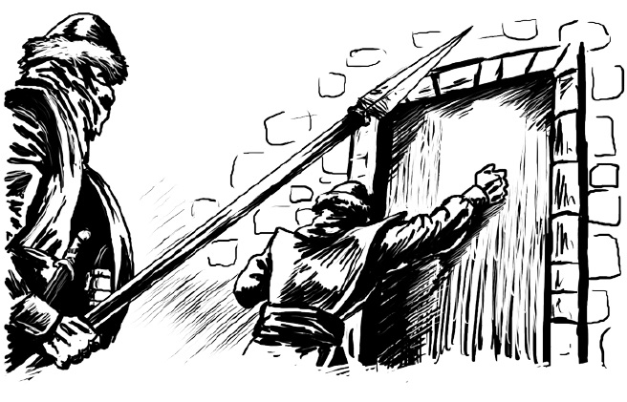

Sonstige Informationen

Kaufen & Verkaufen: Am Anfang des Abenteuers sind nicht alle Dinge zu kaufen, denn sonst könnten besonders übermäßig gutes Schuhwerk und Ähnliches in Umlauf kommen, die ansonsten nur sehr selten sind. Es hat alles etwas mit Realismus und Fairness zu tun: Wenn z.B. ein Charakter mit hohem sozialen Rang sich anfangs übermäßig gute Dinge kaufen kann, die ein anderer Charakter im späteren Verlauf des Spiels auch mit dem nötigen Geld nicht kaufen kann. Alles was in den Einkaufslisten steht, bildet da eine Ausnahme. Vor dem Spiel liegen alle Gegenstände aus dieser Liste vor. (Equipment, Sonsiges Inventar usw.). Im Spiel selbst wird das wahrscheinlich nicht der Fall sein: In einem Bauerndorf findet man wahrscheinlich kein so großes Warenangebot, in Städten schon wieder mehr. Der Spielleiter sollte immer sagen was es an welchem Ort gibt. So ist es auch mit den Waffen und Rüstungsgegenständen. In Zuijin wird man wahrscheinlich viele Gegenstände aus Zwergzynieder finden, in Elderthall dagegen wohl mehr Elfenwaffen, usw. Der Spielleiter sollte besonders darauf achten, dass die Spieler nicht unmengen von Geld bekommen und sich so auf einen Schlag die besten Gegenstände kaufen können. Als kleine Hilfe dient da am besten das Kreissystem. Wenn man z.B. in Kreis 2 ist, so sollte man auch schon Gegenstände aus dem 2. Viertel der Waffen und Rüstungslisten kaufen können. Dies sind natürlich alles nur hilfen: Zu schneller Reichtum und faktische Unbesiegbarkeit sind keine großen Förderer von Spielspaß.

Feilschen: So mancher Charakter kommt auf die Idee zu feilschen. Das kann er gerne tun, denn z.B. im Zwergenreich wird sicherlich der Preis stets etwas höher sein als er müsste. Der Spielleiter kann ihn dafür notfalls eine „Wirtschafts- und Finanzprobe“ würfeln lassen. Wenn der Spieler sie gut besteht, kann er ein paar Halblinge herunterhandeln. Wenn er sie verhaut, dann hält er das Angebot des Verkäufers für äußerst gerecht, egal wie Überzogen es auch ist. Um diesem schrecklichen Schicksal zu entgehen, haben einige Disziplinen sogar Fertigkeiten um den Wert gewisser Gegenstände immer genau einzuschätzen. Dann kennen sie den Listenpreis und werden darüber wohl nicht kaufen (wollen).

„Gebrauchte“ Gegenstände: Es gibt viele gebrauchte Gegenstände. Eigentlich sind alle Gegenstände gebraucht. Wenn sich ein Spieler z.B. eine Waffe kauft, er sie zum Schmied gegenüber bringt, so sagt er, die Waffe wäre gebraucht. Das führt dazu, dass er nur genau die Hälfte des Listenpreises anbietet. (z.B. für eine Waffe, die sich der Spieler für 100 Halblinge kaufte, bekommt er nur mehr 50 Halblinge). So ist dies im Normalfall bei allen Gegenständen, Waffen und Rüstungsteilen. Natürlich können die Spieler feilschen, so kann man noch ein wenig des Geldes heraushohlen. Und es gibt natürlich auch gebrauchte Gegenstände von guter Qualität (bei Waffen z.B. eine gute Willenskraftbeeinflussung, oder verziert, verbessert usw.) Der Verkaufspreis wird vom Spielleiter festgelegt, sollte aber deutlich den Ankaufspreis unterbieten um ein ständiges An- und Verkaufen von Gegenständen zu vermeiden, sowie den unaufhaltbaren Reichtum der Spieler hinauszuzögern. Das klingt gemein, aber es macht doch nur Spaß richtig viel Geld zu bekommen, wenn man es auch braucht, oder? Zudem wird sich der Spielleiter ansonsten wohl bald der Situation gegenübersehen, dass die Spieler eine Waffe mehrfach an- und verkaufen, nur damit die Willenskraftbeeinflussung besser ist. Ein Verkäufer ist natürlich auch nicht gezwungen seine Waare zurückzunehmen, wenn sie dem Spieler nicht gefällt. Wenn, wird er sie auch als „gebraucht“ bezeichnen. Von irgendwas müssen die Schmiede ja auch leben.

Ausnahme von lebender Ware: Eine Sache gibt es, die nicht unter „Gebraucht“ fällt. Das sind die Reittiere und sonstige lebende Wesen. Ein Pferd würde zum Beispiel nur den Wert verlieren, wenn man es halb Tod reitet, es einen Bruch hat, oder sonstiges geschieht, welches eine tatsächliche Wertminderung darstellt.

Preise für Dienstleistungen: Natürlich darf sich an den tatsächlichen Preisen für Dienstleistungen der Spielleiter mal wieder zu schaffen machen, dies dient nur einer groben Übersicht.

Übernachtung im Schlafsaal (ohne Frühstück) – 1 Halbling pro Person

Übernachtung im Doppelzimmer (ohne Frühstück) – 3 Halblinge pro Person

Übernachtung im Einzelzimmer (ohne Frühstück) – Je nach Luxus: 4-7 Halblinge pro Person

Stallmiete – 2 Halblinge pro Tier

Briefsendung mit Boten – 6 Halblinge

Briefsendung mit Brieftaube - 14 Halblinge

Briefsendung an bestimmte Person – 1 Silberunze (je nach Entfernung auch mehr).

Theaterplatz „Pöbel“ (Stehplatz) – 4 Halblinge

Theaterplatz „Bürger“ (Sitzplatz) – 9 Halblinge

Theaterplatz „Adel“ (Loge) – 15 Halblinge

Teilname an einem öffentlichen Ball – 2 Silberunzen

Medizinische Behandlung – 1 Silberunze (je nach Behandlung bis ins Kolossale)

Hausdiener / Zofe – 1 Silberunze (pro Tag)

Kämmerer – 1 Silberunze (pro Tag)

Söldner/Leibwächter – Je nach Absprache zwischen 1 und 6 Silberunzen pro Tag

Professionelle Assasine – 1-7 Berntalgoldstücke pro Auftrag

Dame käuflicher Liebe – Zwischen 8 Halblingen und 6 Silberunzen pro Nacht

Kutschentransport (ohne Fahrer) – 12 Halblinge pro Tag (nur innerhalb von Städten)

Kutschentransport (mit Fahrer) – 18 Halblinge pro Tag (nicht länger als 8 Tage)

Sänfte mit Trägern (Normal) – 18 Halblinge pro Tag (nur innerhalb von Städten)

Sänfte mit Trägern (Mouruna) – 22 Halblinge pro Tag (nur innerhalb von Städten)

Eisenbahnfahrt (Normal) – 1 Silberunze

Eisenbahnfahrt (Magier) – 2 Silberunzen

Bootsfahrt (Seeschiff) – 8-16 Halblinge (Natürlich nur Mitgenommen werden)

Bootsreise (Luftschiff) – 2 Silberunzen

Schleifarbeiten in einer Schmiede – 2 Halblinge

Reperaturen in einer Schmiede – 5 Halblinge bis 2 Silberunzen

Eintritt in ein Badehaus – Je nach Luxus zwischen 1-4 Halblingen pro Person

Barbier – Je nach Aufwand zwischen 2 und 5 Halblingen

Schuhputzer – 1 Halbling pro Schuhpaar

Übersetzer – 3 Halblinge pro Seite für jede „normale“ Schriftsprache

Dolmetscher – 1-3 Silberunzen pro Tag

Wäscherei (Reinigung der Kleidung) – 2 Halblinge pro Kleidungsgarnitur

Porträt-Maler (Kurzporträt) – 1 Silberunze

Rechtsanwalt – 3 Silberunzen für die Verhandlung inklusive Beratung

Professioneller Spion – 4 Silberunzen pro Tag

Späher/Führer – 5 Halblinge pro Tag + Gefahrenzulagen

Kleidung: Am Anfang des Abenteuers gilt es sich eine Kleidung auszudenken. Zu beachten ist hierbei, dass die Stoffe und Qualität der Ware mit dem sozialen Rang einhergehen. Folgende Stoffsorten sind in folgender Reihenfolge erhältlich:

Pflanzengewebe, Filz, Flachs, Leinen, Tuch, Sterblingswolle, Schurwolle, Schafswolle, Fließ, Baumwolle, Rindsleder, Wildleder,

Pelze (Besonders vom Wolf und Bär), Samt, Spitze, Satin, Nerze, Kaschmir, Brokat, Seide, Berntalgoldseide und Drachenhaut.

Es ist als niedriger sozialer Rang nicht erwünscht Kleidung aus teuren Stoffen zu tragen, außer es ist zum Teil in der Biographie des Charakters verankert (zum Beispiel ein ausgestoßener Herzog) oder hat vielleicht etwas mit einer Disziplin zu tun, wie zum Beispiel ein Gauner, welcher sich für Reicher ausgibt als er ist, jedoch deswegen finanzielle Schwierigkeiten hat. Ansonsten hat der Spieler die Möglichkeit die Kleidung selbst zu erstellen: Sind es weite Hosen, enge Hosen oder ein Rock? Trägt der Charakter gar ein Kleid? Schnürrhemd, offenes Hemd oder Bluse?

Viele Kleidungsstücke sind als „Besondere Kleidung“ unter „Erlesene Stoffe“ bei den Einkaufslisten aufgeführt. Diese müssen extra gekauft werden.

Farben der Kleidung: Man sollte beachten, dass als „natürliche“ Farbtöne nur natur, weiß, braun und schwarz und bei einigen Stoffen grün gelten. Berntalgoldseide ist einzig orange und Drachenhaut grauschwarz durch das aufwendige Gerben. Für andere Farben und weitere Möglichkeiten der Kleidungsänderung sollte man unter „Für den modebewussten Reisenden“ bei den Einkaufslisten nachsehen. Nur durch Färbungen lassen sich die unnatürlichen Farben (blau, rot, gelb, lila usw.) herstellen.

Möglichkeiten für Kleidung: Natürlich kann die Kleidung auch schlecht und abgenutzt sein. Besonders für Arme ist es vielleicht gut Adjektive wie rissig, porös, mottenzerfressen, ausgebessert, mit Flicken bestückt, fleckig, verzerrt oder alt zu nehmen. Man sollte jedoch nicht übertreiben, sondern es würde drei dieser Worte für ein Kleidungsstück reichen. Durch das benutzen eines Wortes kann man sich, wenn man will, einen zusätzlichen Halbling aufschreiben. So kann man maximal 8 Halblinge herausschlagen, dadurch, dass er vor dem ersten Spiel lange Zeit keine neue Kleidung kaufte.

Dies ist nur eine Möglichkeit – sie kann um der Einfachheit des Spiels wegen auch gut ignoriert werden.

Ringe/Amulette: Wenn ein Ring/Amulett gefunden wird, wird erstmal mit einem W10 gewürfelt. Ist das Ergenbins ungerade, wird der Ring/ das Amulett nur einen Wert haben. Gerade bedeutet, dass es 2 Werte sind. Durch eine erneute Würfelprobe mit einem W10 erkennt man nun, zu welcher Wertekategorie der Ring/das Amulett gehört. Möglich sind neben den Wertboni wie LL, auch solche wie erhöhtem Schaden, erhöhter Verteidigung mehr Erfahrung und Zaubereien. Diese Zaubereien sind nicht magisch, sondern gelten als mystisch-religiös, sind also auch von einem technologischen Charakter zu benutzen. Nach dem Würfel wird anhand des Kreises bestimmt, welchen Wert der Ring/Amulett darin hat. Hierfür benutzt man bitte die Tabelle „Ringe /Amulette“ am Ende der Waffenlisten.

Sollte ein Wert zweimal gewürfelt werden (nur Möglich wenn bei der ersten Probe mit dem W10 eine gerade Zahl gewürfelt wurde, sprich der Ring oder das Amulett zwei Werte besitzt) dann werden die Werte, der Schaden und die Erfahrungspunkte miteinander addiert. Zweimalig die „Erfahrungspunkte +5%“ zu würfeln würde einem „Erfahrungspunkte +10%“ einbringen. Zweimalig eine Zauberei zu würfeln ermöglicht einem – in den seltenen Fällen da dies auftritt – anstelle dieser Zauberei diejenige zu bekommen, die eine Kreisstufe höher rechts davon steht. In Kreis 4 ist dies allerdings nicht möglich – dann hat der Ring leider nur einen Wert.

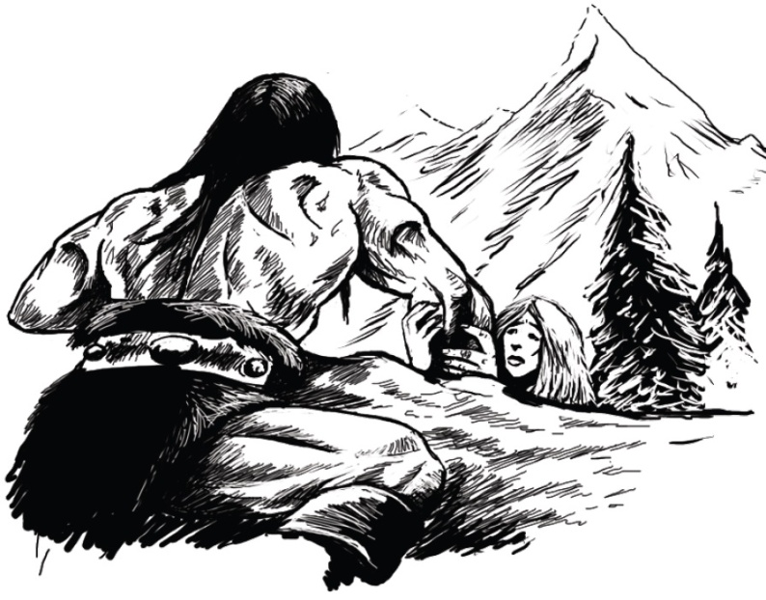Die Bewegungsagilitäten: Unter den Bewegungsagilitäten versteht man das Reiten (mit 100% Dmg), das Klettern, das Schleichen, das weite und hohe Springen und andere leichte körperliche Fähigkeiten. Das Schwimmen gehört jedoch nicht hierzu, denn es kann auch nicht jede Rasse das Schwimmen lernen. Windlingen und Obsidiandern ist das Schwimmen insgesamt nicht möglich. Andere Rassen können dies erlernen. Häufig gibt es Fertigkeiten, welche einem die Bewegungsagilitäten gibt – falls diese nicht beschrieben sind, so sind es diese oben genannten. Wer diese nicht hat, kann diese Bewegungsmuster natürlich ebenfalls versuchen – man würfelt hierfür eine Glücksprobe, wobei es natürlich auch sein kann, dass man gar stolpert beim schleichen oder vom Pferd fällt. Hierbei gibt es zwei Ausnahmen, undzwar das Schwimmen und das Reiten.

Schwimmen: Wie bereits erwähnt, können die Obsidiander aufgrund ihres Gewichtes und die Windlinge aufgrund ihrer Flügel und ihres ungeeingneten, nicht aufs schwimmen ausgerichteten Körpers niemals schwimmen. Ebenfalls nicht durch Glücksproben. Der Vorteil der Obsidiander hierbei ist, schnell zu sinken und auf dem Grund gehen zu können (obwohl auch die Obsidiander atmen müssen) und durch ihre große Größe aus vielen Gewässern aufragen, besonders aus denen in den Bergen, woher sie stammen. Die Windlinge haben den Vorteil, dass sie aufgrund ihres geringen Gewichtes meistens an der Oberfläche treiben, doch mit nassen Flügeln ist es ihnen unmöglich zu fliegen. Wenn sie also über ein Gewässer fliegen wollen, wäre dies viel zu gefährlich. Spritzwasser könnte sie ins Verderben stürzen. Zudem gibt es einige große Fischarten, welche größere Insekten und kleinere Vögel verspeisen, indem sie aus dem Wasser springen…

Auch die üblichen Rassen, sofern sie nicht schwimmen können, können sich durch eine Glücksprobe nur über Wasser halten. Gezieltes hinrudern ist ihnen kaum Möglich. Es steht aber natürlich fast jeder Rasse frei sich nach Vollendung des ersten Kreises sich sofort „begeisterter Schwimmer“ zu holen, um dies zu erlernen.

Reiten: Ebenfalls das Reiten hat eine Besonderheit: Wobei Windlinge und Waldlinge besondere Echsen-Reittiere besitzen, gibt es kein Pferd, welches es mit einem fast 3 Schenkel großen Stein aufnehmen kann. Den Obsidiandern ist es nicht vergönnt zu Reiten. Alle übrigen Rassen können mit ihrem rassenspezifischen Reittier (Windlinge und Waldlinge können auf einem „normalen“ Pferd natürlich Mitreiten, nur nicht alleine) reiten. Hierfür wird eine Glücksprobe gemacht. Jedoch fehlt es an Geschick, Erfahrung und Vertrauen ins Reittier um vom Pferd aus zu kämpfen. Dies ist ebenfalls mit einer Glücksprobe nicht zu schaffen, denn es ist einfach mangelndes Wissen und Balance und kein Zufall.

Das Reittier: Das Reittier hat in der Regel (falls dies nicht anders vermerkt ist) genau 10-mal mehr Lebenspunkte als der Reiter (z.B. Reiter = 25 Lp, Reittier = 250 Lp), ist im Normalfall aber nicht das Ziel eines Angriffes. Normalerweise sollte ein Angriff gegen den Reiter geführt werden, denn Pferde sind, auch wenn man sie oft nicht zähmen kann, wertvoll und lassen sich einfach verkaufen. Selbst „unzivilisierte“ Rassen nutzen z.T. Pferde, haben gar keinen Nutzen an ihnen (weshalb sie trotzdem den Reiter angreifen) oder lassen es nur Leben um es dann ins Lager zu führen und es in der Nähe des Ofens zu töten.